TỔNG LIÊN ĐOÀN LAO ĐỘNG VIỆT NAM

**TRƯỜNG ĐẠI HỌC TÔN ĐỨC THẮNG**

**KHOA CÔNG NGHỆ THÔNG TIN**



**ĐỒ ÁN CUỐI KÌ QUẢN TRỊ HỆ THỐNG THÔNG TIN**

**AN ONLINE SHOP COFFEE MANAGEMENT SYSTEM**

*Người hướng dẫn*: **GV. HỒ THỊ LINH**

*Người thực hiện*: **TRẦN THỊ VẸN – 52100674**

Lớp **: 21050301**

Khoá  **: 25**

**THÀNH PHỐ HỒ CHÍ MINH, NĂM 2023**

TỔNG LIÊN ĐOÀN LAO ĐỘNG VIỆT NAM

**TRƯỜNG ĐẠI HỌC TÔN ĐỨC THẮNG**

**KHOA CÔNG NGHỆ THÔNG TIN**



**ĐỒ ÁN CUỐI KÌ QUẢN TRỊ HỆ THỐNG THÔNG TIN**

**AN ONLINE SHOP COFFEE MANAGEMENT SYSTEM**

*Người hướng dẫn*: **GV. HỒ THỊ LINH**

*Người thực hiện*: **TRẦN THỊ VẸN – 52100674**

Lớp **: 21050301**

Khoá  **: 25**

**THÀNH PHỐ HỒ CHÍ MINH, NĂM 2023**

LỜI CẢM ƠN

Trong suốt quá trình học tập và rèn luyện, chúng em đã nhận được rất nhiều sự giúp đỡ tận tình, sự quan tâm, chăm sóc của GV.Hồ Thị Linh. Ngoài ra, chúng em còn được GV truyền đạt những kiến thức, phương pháp mới về toán hay ho và thú vị, thầy cô còn giúp sinh viên có được nhiều niềm vui trong việc học và cảm thấy thoải mái, … Chúng em xin chân thành cảm ơn các thầy cô rất nhiều trong suốt quá trình học tập này!

Bởi lượng kiến thức của chúng em còn hạn hẹp và gặp nhiều vấn đề trong quá trình học nên báo cáo này sẽ còn nhiều thiếu sót và cần được học hỏi thêm. Chúng em rất mong em sẽ nhận được sự góp ý của quý thầy cô về bài báo cáo này để chúng em rút kinh nghiệm trong những môn học sắp tới. Cuối cùng, chúng em xin chân thành cảm ơn quý thầy cô.

TP Hồ Chí Minh, ngày 12 tháng 12 năm 2023

Sinh viên:

*Trần Thị Vẹn – 52100674*

**ĐỒ ÁN ĐƯỢC HOÀN THÀNH**

**TẠI TRƯỜNG ĐẠI HỌC TÔN ĐỨC THẮNG**

Tôi xin cam đoan đây là sản phẩm đồ án của chúng tôi và được sự hướng dẫn của GV. Phù Trần Tín. Các nội dung nghiên cứu, kết quả trong đề tài này là trung thực và chưa công bố dưới bất kỳ hình thức nào trước đây. Những số liệu trong các bảng biểu phục vụ cho việc phân tích, nhận xét, đánh giá được chính tác giả thu thập từ các nguồn khác nhau có ghi rõ trong phần tài liệu tham khảo.

Ngoài ra, trong đồ án còn sử dụng một số nhận xét, đánh giá cũng như số liệu của các tác giả khác, cơ quan tổ chức khác đều có trích dẫn và chú thích nguồn gốc.

**Nếu phát hiện có bất kỳ sự gian lận nào tôi xin hoàn toàn chịu trách nhiệm về nội dung đồ án của mình.** Trường đại học Tôn Đức Thắng không liên quan đến những vi phạm tác quyền, bản quyền do tôi gây ra trong quá trình thực hiện (nếu có).

*TP. Hồ Chí Minh, ngày 12 tháng 12 năm 2023*

*Tác giả*

*(ký tên và ghi rõ họ tên)*

*Trần Thị Vẹn*

PHẦN XÁC NHẬN VÀ ĐÁNH GIÁ CỦA GIẢNG VIÊN

**Phần xác nhận của GV hướng dẫn**

__________________________________________________________________________________________________________________________________________________________________________________________________________________________________________________________________________________________________________________________________________________________________________________________________________________

Tp. Hồ Chí Minh, ngày tháng năm

(kí và ghi họ tên)

**Phần đánh giá của GV chấm bài**

__________________________________________________________________________________________________________________________________________________________________________________________________________________________________________________________________________________________________________________________________________________________________________________________________________________

Tp. Hồ Chí Minh, ngày tháng năm

(kí và ghi họ tên)

TÓM TẮT

Big data đặt ra thách thức đối với bảo mật và quyền riêng tư khi lượng lớn thông tin cá nhân được thu thập và phân tích. Big data giúp doanh nghiệp phân tích, thấu hiểu và nhắm đúng khách hàng mục tiêu. Hiểu được hành vi, xu hướng mua hàng của khách hàng, đồng thời dự đoán tình hình thị trường tương lai để đưa ra các quyết định kinh doanh chính xác hơn.

Big data cho phép các doanh nghiệp điều chỉnh sản phẩm phù hợp với thị trường mục tiêu của họ mà không phải chi nhiều tiền cho các chiến dịch quảng cáo không hiệu quả. Bằng cách theo dõi các giao dịch tại điểm bán hàng (POS) và mua hàng trực tuyến, các doanh nghiệp có thể sử dụng Big data để nghiên cứu khách hàng tiềm năng.

Sử dụng những nghiên cứu sâu sắc này, doanh nghiệp có thể đưa ra các chiến lược tiếp thị và mục tiêu đúng hướng, đáp ứng mong đợi của người tiêu dùng, thúc đẩy lòng trung thành với thương hiệu.

MỤC LỤC

TÓM TẮT iv

MỤC LỤC v

CHƯƠNG 1: THIẾT KẾ MÔ HÌNH KINH DOANH THÔNG MINH 1

1.1 Mô hình kinh doanh thông minh 1

1.2 Thiết kế mô hình kinh doanh thông minh và chi tiết 1

1.2.1 Data from Business Environment 1

1.2.2 Business intelligence infrastructure 2

1.2.3 Business analytics toolset 3

1.2.4 Managerial users and methods 4

1.2.5 Delivery platform 5

1.2.6 User interface 6

CHƯƠNG 2: HỆ THỐNG THÔNG TIN DOANH NGHIỆP TIẾP CẬN 10

2.1 Mục tiêu, sứ mệnh, quy mô, sơ đồ tổ chức, chức năng kinh doanh 10

2.1.1 Mục tiêu của hệ thống thông tin doanh nghiệp 10

2.1.2 Sứ mệnh 10

2.1.3 Quy mô 11

2.1.4 Sơ đồ tổ chức 11

2.1.5 Lĩnh vực và khả năng kinh doanh 13

2.2 Phân tích hệ thống thông tin 13

2.2.1 Phân tích cơ cấu ngành 13

2.2.2 Phân tích mục tiêu đặt ra 16

2.3 Phân tích chuỗi giá trị của hệ thống và các hoạt động quan trọng 17

2.3.1 Các hoạt động chính (Main activities) 17

2.3.2 Các hoạt động bổ sung (Support activities) 18

2.4 Phân tích cơ cấu tổ chức 5 thành phần của hệ thống thông tin 18

2.4.1 Hardware (Phần cứng) 19

2.4.2 Software (Phần mềm) 19

2.4.3 Data (Dữ liệu) 20

2.4.4 Processes (Quy trình) 20

2.4.5 People (Con người) 22

CHƯƠNG 3: KẾ HOẠCH VÀ QUY TRÌNH XÂY DỰNG HỆ THỐNG 23

3.1 Vấn đề đặt ra và yêu cầu đặt ra cho hệ thống 23

3.1.1 Vấn đề hiện tại của hệ thống và mục tiêu dự kiến của hệ thống 23

3.1.2 Các thành phần/Cấu trúc của hệ thống đề ra 26

3.2 Các thành phần trong mô hình kinh doanh (8 thành phần) 27

3.3 Xây dựng hệ thống website bán coffee từng bước 28

3.3.1 Mô hình ERD của hệ thống 28

3.3.2 Sơ đồ usecase 29

3.3.3 Phân tích usecase: 30

3.3.4 Trang web được hiện thực: 42

TÀI LIỆU THAM KHẢO I

CHƯƠNG 1: THIẾT KẾ MÔ HÌNH KINH DOANH THÔNG MINH

* 1. Mô hình kinh doanh thông minh

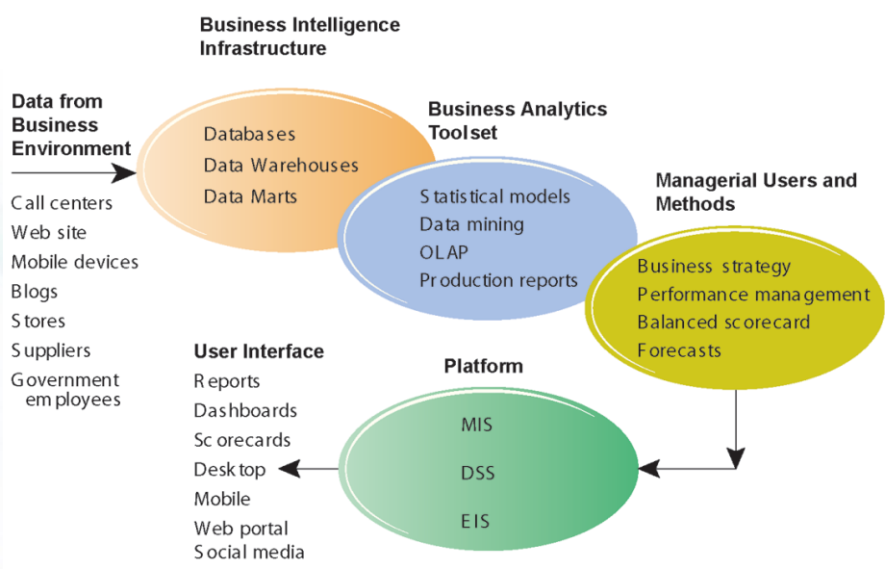

Hình: Mô hình kinh doanh thông minh

* 1. Thiết kế mô hình kinh doanh thông minh và chi tiết
     1. Data from Business Environment

**Dữ liệu từ call centers:**

* Thông tin về cuộc gọi đặt hàng và phản hồi từ khách hàng.
* Các yêu cầu hỗ trợ và thắc mắc về sản phẩm cà phê.

**Dữ liệu từ Website:**

* Hành vi trực tuyến của người dùng trên trang web.
* Thông tin chi tiết về sản phẩm, giá cả, và ưu đãi khuyến mãi.

**Dữ liệu từ mobile devices:**

* Vị trí của khách hàng khi truy cập và đặt hàng từ ứng dụng di động.
* Thời gian và tần suất sử dụng ứng dụng di động.

**Dữ liệu từ blogs:**

* Phản hồi từ blog về các loại cà phê mới, cách pha chế, và các sự kiện liên quan.
* Ý kiến và đánh giá từ cộng đồng yêu cà phê.

**Dữ liệu từ stores:**

* Doanh số bán hàng từ cửa hàng vật lý (nếu có).
* Thông tin tồn kho và xu hướng mua sắm tại cửa hàng.

**Dữ liệu từ suppliers:**

* Thông tin về nguồn cung cấp cà phê, giá cả, và tình trạng tồn kho.
* Thông tin về chất lượng cà phê và quá trình sản xuất.

**Dữ liệu từ Government Employees:**

* Thông tin về quy định an toàn thực phẩm và các yêu cầu về tiêu chuẩn sản phẩm.
* Các chính sách và quy định liên quan đến kinh doanh online và dịch vụ cà phê.

Dữ liệu từ môi trường kinh doanh này có thể được sử dụng để cải thiện trải nghiệm mua sắm trực tuyến, điều chỉnh chiến lược tiếp thị, quản lý tồn kho hiệu quả, và phát triển sản phẩm mới phù hợp với nhu cầu và mong muốn của khách hàng.

* + 1. Business intelligence infrastructure

**Databases (Cơ sở dữ liệu):**

* Dữ liệu khách hàng: Lưu trữ thông tin cá nhân, lịch sử đặt hàng, và ưa thích của khách hàng.
* Dữ liệu sản phẩm: Chi tiết về các loại cà phê, giá cả, và thông tin liên quan.
* Dữ liệu khuyến mãi: Thông tin về các chương trình khuyến mãi và ưu đãi đặc biệt.

**Data Warehouses (Kho dữ liệu):**

* Dữ liệu phân tích đa chiều: Tổ chức dữ liệu để phục vụ nhu cầu phân tích về doanh số bán hàng, xu hướng mua sắm, và hiệu suất sản phẩm.
* Dữ liệu phản hồi khách hàng: Lưu trữ ý kiến và đánh giá từ khách hàng để phục vụ phân tích và cải thiện chất lượng sản phẩm.

**Data Marts (Khu dữ liệu):**

* Khu dữ liệu đặt hàng: Tập trung vào dữ liệu liên quan đến quá trình đặt hàng, từ việc chọn sản phẩm đến thanh toán.
* Khu dữ liệu khách hàng thân thiết: Lưu trữ thông tin về khách hàng thân thiết và chiến lược giữ chân khách hàng.

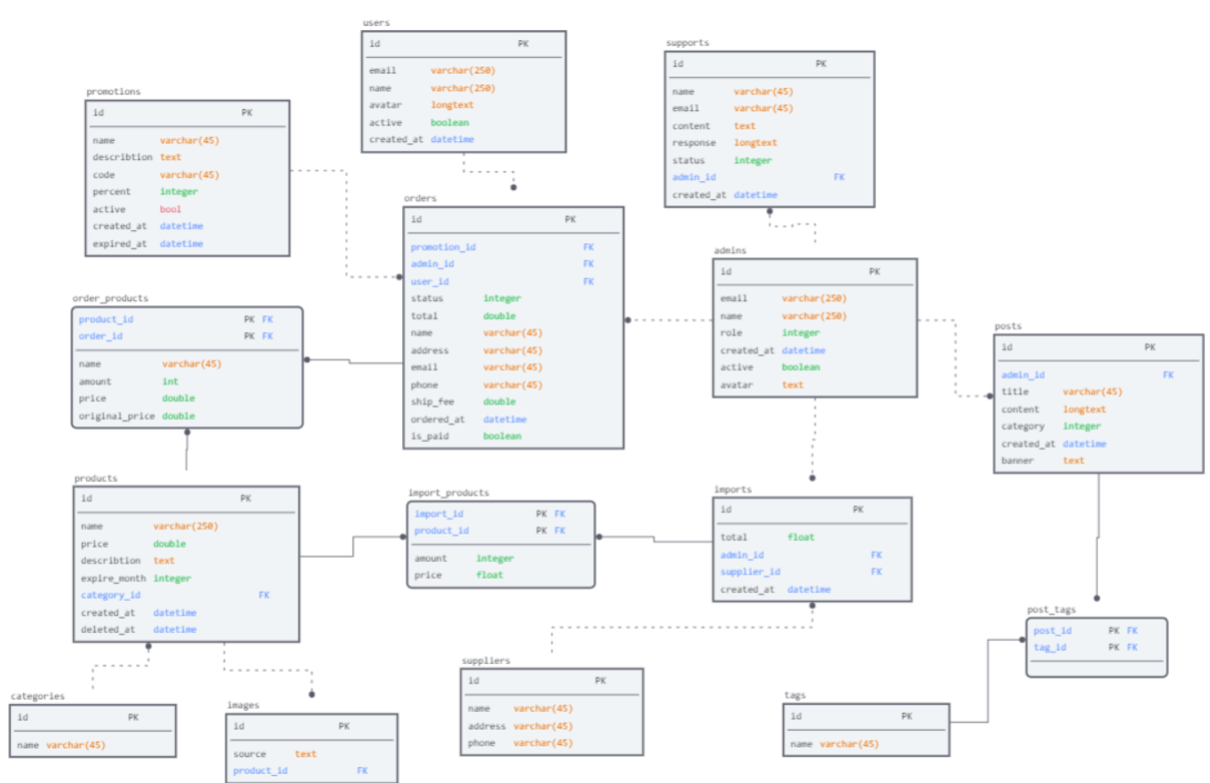

* + 1. Business analytics toolset

**Statistical Models (Mô hình thống kê):**

* Dự đoán xu hướng mua sắm: Sử dụng mô hình để dự đoán xu hướng mua sắm cà phê dựa trên dữ liệu lịch sử đặt hàng.
* Phân tích giá cả: Xây dựng mô hình thống kê để đánh giá ảnh hưởng của giá cả đối với doanh số bán hàng.
* Phân loại khách hàng: Sử dụng mô hình để phân loại khách hàng và hiểu rõ hơn về ưu thích và nhu cầu của họ.

**Data Mining (Khai thác dữ liệu):**

* Phân tích mối quan hệ: Khai thác dữ liệu khách hàng để tìm kiếm mối quan hệ giữa các yếu tố như loại cà phê, giá cả và thời gian mua sắm.
* Phân tích giỏ hàng mua: Tìm kiếm mô hình trong dữ liệu giỏ hàng mua để đề xuất sản phẩm hoặc ưu đãi tương tự.
* Dự đoán sự phổ biến của sản phẩm: Sử dụng khai thác dữ liệu để dự đoán sản phẩm nào sẽ trở nên phổ biến trong tương lai.

**OLAP (Online Analytical Processing):**

* Phân tích đa chiều về doanh số bán hàng: Tạo các bảng đa chiều để hiểu rõ hơn về doanh số bán hàng theo thời gian, loại cà phê, và khu vực.
* Phân tích hành vi mua sắm: Tổ chức dữ liệu để xem xét hành vi mua sắm của khách hàng theo nhiều chiều.
* Phân tích tình trạng tồn kho: Xem xét tình trạng tồn kho cà phê và các sản phẩm phụ để quản lý hiệu quả.

**Production Reports (Báo cáo sản xuất):**

* Báo cáo doanh số bán hàng: Cung cấp thông tin chi tiết về doanh số bán hàng và doanh thu.
* Báo cáo tình trạng tồn kho: Thông báo về lượng tồn kho cà phê và sản phẩm phụ, giúp quản lý tồn kho một cách hiệu quả.
* Báo cáo phản hồi khách hàng: Tổng hợp ý kiến và đánh giá từ khách hàng để đưa ra biện pháp cải thiện chất lượng sản phẩm và dịch vụ.

Các công cụ này giúp website bán cà phê online nắm bắt và sử dụng thông tin từ dữ liệu khách hàng và doanh số bán hàng để tối ưu hóa chiến lược kinh doanh, cung cấp trải nghiệm tốt nhất cho khách hàng và nâng cao hiệu suất của doanh nghiệp.

* + 1. Managerial users and methods

**Business Strategy (Chiến lược kinh doanh):**

* Xác định Niche và thị trường đích: Phân tích dữ liệu để xác định đối tượng khách hàng chính và phát triển chiến lược tiếp thị phù hợp.
* Mở rộng dòng sản phẩm: Sử dụng dữ liệu xu hướng mua sắm để đưa ra quyết định về việc mở rộng danh mục cà phê và sản phẩm phụ.
* Quảng cáo và tiếp thị: Dựa trên dữ liệu phản hồi khách hàng để điều chỉnh chiến lược quảng cáo và tiếp thị trực tuyến.

**Performance Management (Quản lý hiệu suất):**

* Đánh giá hiệu suất Website: Sử dụng các công cụ phân tích để theo dõi lượt truy cập, tỷ lệ chuyển đổi và thời gian giữ chân trên trang web.
* Đánh giá hiệu suất sản phẩm: Xem xét doanh số bán hàng, đánh giá khách hàng và phản hồi để đảm bảo chất lượng sản phẩm.
* Đo lường hiệu quả quảng cáo: Theo dõi hiệu suất của chiến lược quảng cáo trên các nền tảng trực tuyến.

**Balanced Scorecard (Bảng điểm cân đối):**

* Chất lượng sản phẩm: Theo dõi đánh giá và phản hồi từ khách hàng để đảm bảo chất lượng cà phê.
* Dịch vụ khách hàng: Đánh giá và theo dõi thời gian phản hồi và giải quyết vấn đề từ dịch vụ khách hàng.
* Hiệu quả quảng cáo: Đánh giá thành công của chiến lược quảng cáo dựa trên số lượt chuyển đổi và tỷ lệ chuyển đổi.

**Forecasts (Dự báo):**

* Dự đoán xu hướng mua sắm: Sử dụng dữ liệu lịch sử để dự đoán xu hướng mua sắm và đề xuất các sản phẩm phù hợp.
* Dự đoán tình hình tồn kho: Dự báo lượng tồn kho cà phê và sản phẩm phụ để đảm bảo sẵn sàng cung ứng.
* Dự đoán doanh số bán hàng: Dự báo doanh số bán hàng trong tương lai để chuẩn bị cho sự tăng trưởng hoặc giảm giá.

Những người quản lý sử dụng những phương pháp này để định hình và điều chỉnh chiến lược kinh doanh, theo dõi hiệu suất của website và sản phẩm, đảm bảo chất lượng và thích ứng với sự biến động của thị trường. Đồng thời, dữ liệu từ các hoạt động này cũng cung cấp thông tin quý báu để đưa ra quyết định hiệu quả.

* + 1. Delivery platform

**MIS (Management Information System - Hệ thống thông tin quản lý):**

Chức năng: Cung cấp thông tin cơ bản hàng ngày về doanh số bán hàng, tồn kho, và các chỉ số quan trọng khác cho quản lý.

Sử dụng trong mô hình online coffee shop:

* Xem báo cáo hàng ngày về doanh số bán hàng và doanh thu.
* Theo dõi tình trạng tồn kho cà phê và sản phẩm phụ

**DSS (Decision Support System - Hệ thống hỗ trợ quyết định):**

Chức Năng: Hỗ trợ quyết định thông minh thông qua phân tích dữ liệu chi tiết và kịch bản mô phỏng.

Sử dụng trong mô hình online coffee shop:

* Đánh giá hiệu suất chiến lược quảng cáo và đề xuất điều chỉnh.
* Tạo kịch bản dự đoán về ảnh hưởng của chiến lược giảm giá đối với doanh số bán hàng.

**ESS (Executive Support System - Hệ thống hỗ trợ chiến lược):**

Chức Năng: Cung cấp thông tin chiến lược cho cấp quản lý cấp cao để định hình chiến lược toàn bộ doanh nghiệp.

Sử dụng trong mô hình online coffee shop:

* Đánh giá chiến lược kinh doanh và xác định cơ hội mở rộng.
* Theo dõi xu hướng thị trường và định hình chiến lược phát triển sản phẩm.
  + 1. User interface

**Dành cho người dùng (khách hàng):**

Giao diện người dùng của một website cà phê cần được thiết kế sao cho thuận tiện, thân thiện và hấp dẫn để khuyến khích người dùng thăm và mua sắm. Dưới đây là một số yếu tố quan trọng có thể có trong giao diện người dùng của một trang web bán cà phê:

**Trang chủ:**

* Hình ảnh mạnh mẽ: Hình ảnh chất lượng cao về các sản phẩm cà phê, không gian quán, và không khí ấm cúng.
* Đặc điểm nổi bật: Chú ý đến sản phẩm đặc biệt, ưu đãi, hoặc thông điệp chào mừng.

**Danh mục sản phẩm:**

* Danh sách Menu: Hiển thị danh sách các loại cà phê và thức uống khác theo từng danh mục.
* Hình ảnh sản phẩm: Hình ảnh hấp dẫn và mô tả chi tiết về mỗi sản phẩm.
* Giá cả: Hiển thị giá cả một cách rõ ràng và dễ hiểu.

**Trang chi tiết sản phẩm:**

* Mô tả sản phẩm: Thông tin chi tiết về nguồn gốc, hương vị, và các đặc điểm độc đáo.
* Nút đặt hàng: Cho phép người dùng thêm sản phẩm vào giỏ hàng một cách dễ dàng.
* Đánh giá và phản Hồi: Khu vực cho người dùng để đọc và viết đánh giá về sản phẩm.

**Giỏ hàng và thanh toán:**

* Hiển thị giỏ hàng: Hiển thị tổng số lượng sản phẩm và tổng chi phí trong giỏ hàng.
* Quy trình thanh toán: Giao diện dễ sử dụng để nhập thông tin thanh toán và chọn phương thức thanh toán.
* Ưu đãi và mã giảm giá: Cho phép người dùng nhập mã giảm giá nếu có.

**Trang blog và tin tức:**

* Bài viết về cà phê: Cung cấp thông tin thú vị về cà phê, cách pha chế, và các sự kiện liên quan.
* Hình ảnh và video: Tăng tính tương tác với nội dung hình ảnh và video hấp dẫn.
* Chia sẻ xã hội: Nút chia sẻ để người dùng có thể chia sẻ bài viết trên các nền tảng xã hội.

Trang liên hệ và hỗ trợ:

* Thông tin liên hệ: Địa chỉ, số điện thoại, và biểu tượng email.
* Form liên hệ: Cho phép người dùng gửi câu hỏi hoặc phản hồi một cách thuận tiện.
* Hỗ trợ trực tuyến: Nếu có, tích hợp công cụ trò chuyện trực tuyến để hỗ trợ khách hàng.

Giao điện người dùng đa nền tảng:

* Responsive Design: Đảm bảo giao diện đẹp và dễ sử dụng trên cả máy tính, điện thoại di động và máy tính bảng.
* Ứng dụng di động: Nếu có, cung cấp ứng dụng di động để thuận tiện cho việc đặt hàng và theo dõi đơn hàng.

Giao diện người dùng đóng vai trò quan trọng trong việc tạo ra trải nghiệm tốt cho khách hàng và đồng thời thể hiện thương hiệu cà phê trực tuyến một cách chuyên nghiệp và thân thiện.

**Giao diện người dùng cho Admin**

Giao diện người dùng cho Admin thường cần có những tính năng và công cụ quản lý mạnh mẽ để họ có thể theo dõi và điều hành hoạt động của trang web một cách hiệu quả. Dưới đây là một số yếu tố quan trọng mà giao diện người dùng cho Admin có thể bao gồm:

**Dashboard quản Trị:**

* Tổng quan hiệu suất: Biểu đồ và số liệu thống kê về doanh số bán hàng, số lượt truy cập, và các chỉ số quan trọng khác.
* Thông báo quan trọng: Thông báo về đơn hàng mới, phản hồi khách hàng, và thông báo hệ thống.

**Quản lý đơn hàng:**

* Danh sách đơn hàng: Hiển thị tất cả các đơn hàng với thông tin chi tiết và trạng thái.
* Tìm kiếm và lọc đơn hàng: Cho phép tìm kiếm đơn hàng và lọc theo trạng thái, thời gian, và khách hàng.

**Quản lý sản phẩm và menu:**

* Danh sách sản phẩm: Hiển thị danh sách các sản phẩm với thông tin chi tiết và tình trạng tồn kho.
* Thêm, sửa, xóa sản phẩm: Các chức năng quản lý cơ bản để cập nhật thông tin sản phẩm.
* Quản lý danh mục: Thêm, sửa, và xóa danh mục sản phẩm.

**Quản lý người dùng:**

* Danh sách người dùng: Hiển thị danh sách tất cả người dùng với thông tin chi tiết và quyền hạn.
* Thêm, sửa, xóa người Dùng: Quản lý tài khoản người dùng và cấp quyền hạn.

**Báo cáo và thống kê:**

* Báo cáo doanh số bán hàng: Tổng hợp doanh số bán hàng, doanh thu, và các chỉ số quan trọng khác.
* Báo cáo tình trạng tồn kho: Thông tin về tồn kho cà phê và sản phẩm phụ.

**Quản lý nội dung:**

* Quản lý Blog và tin tức: Thêm, sửa, và xóa bài viết trên blog hoặc trang tin tức.
* Thống kê nội dung: Xem lượt xem và tương tác với bài viết và tin tức.

**Quản lý khuyến mãi và giảm giá:**

* Danh sách khuyến mãi: Hiển thị danh sách các chương trình khuyến mãi và giảm giá đang diễn ra.
* Thêm, sửa, xóa khuyến mãi: Quản lý các chương trình khuyến mãi và giảm giá.

**Cấu hình trang web:**

Quản lý thông tin liên hệ: Cập nhật địa chỉ, số điện thoại, và email của cửa hàng.

Cấu hình thanh toán: Quản lý phương thức thanh toán và cài đặt liên quan.

Bảo mật người dùng: Quản lý quyền hạn, tạo và quản lý người dùng mới.

**Giao diện đa nền tảng:**

* Đảm bảo responsive Design: Đảm bảo giao diện đẹp và dễ sử dụng trên cả máy tính và thiết bị di động.
* Ứng đụng đi động cho Admin (Nếu Có): Nếu có, cung cấp ứng dụng di động cho Admin để quản lý từ xa.

Giao diện người dùng cho Admin cần phải đơn giản, rõ ràng và linh hoạt để giúp họ quản lý và điều hành trang web.

CHƯƠNG 2: HỆ THỐNG THÔNG TIN DOANH NGHIỆP TIẾP CẬN

* 1. Mục tiêu, sứ mệnh, quy mô, sơ đồ tổ chức, chức năng kinh doanh

2.1.1 Mục tiêu của hệ thống thông tin doanh nghiệp

Mục tiêu là phát triển một hệ thống quản lý cửa hàng cà phê trực tuyến để đáp ứng đa dạng các nhu cầu trong quá trình điều hành kinh doanh. Hệ thống nhằm mục đích cung cấp cho khách hàng một nền tảng để mua sắm đa dạng các sản phẩm liên quan đến cà phê chất lượng cao. Bằng cách triển khai hệ thống này, quản lý sẽ trải qua sự thuận tiện, hiệu suất và công việc làm việc tốt hơn, đồng thời giảm chi phí. Chất lượng dịch vụ khách hàng cũng sẽ được nâng cao, tạo ra một hình ảnh chuyên nghiệp cho cửa hàng cà phê. Hệ thống sẽ giúp giảm thiểu rủi ro kinh doanh và tạo ra một môi trường kinh doanh có thể tiếp cận bất cứ nơi đâu và bất cứ khi nào.

Đồng thời, việc triển khai hệ thống quản lý này cũng giúp tối ưu hóa trải nghiệm mua sắm trực tuyến của khách hàng, từ việc dễ dàng đặt hàng đến quản lý đơn hàng và thanh toán. Hệ thống sẽ cung cấp thông tin chi tiết và minh bạch về sản phẩm, giúp khách hàng dễ dàng chọn lựa và đưa ra quyết định mua sắm thông tin. Bằng cách này, không chỉ giúp nâng cao hài lòng của khách hàng mà còn thúc đẩy doanh số bán hàng và tăng tính cạnh tranh cho cửa hàng cà phê.

Như vậy, việc xây dựng hệ thống quản lý cửa hàng cà phê trực tuyến không chỉ là sự đáp ứng cho nhu cầu nội bộ mà còn là một bước tiến quan trọng trong việc tạo lập và duy trì uy tín chuyên nghiệp trong ngành công nghiệp cà phê ngày nay.

2.1.2 Sứ mệnh

Việc phát triển một hệ thống quản lý cửa hàng cà phê trực tuyến là rất quan trọng đối với các doanh nghiệp muốn tăng cường số lượng đơn đặt hàng và mở rộng khách hàng của mình, đặc biệt là trong bối cảnh đại dịch Covid-19 và khả năng xuất hiện các đợt dịch sau này. Hệ thống này nâng cao hiệu suất và tính cạnh tranh của cửa hàng trên thị trường và mang lại trải nghiệm mua sắm trực tuyến được tối ưu hóa cho khách hàng. Khách hàng có thể dễ dàng tìm kiếm sản phẩm phù hợp với sở thích của họ, đọc các bài đăng thông tin trên quá trình chế biến cà phê, kỹ thuật pha chế, và văn hóa cà phê, cũng như liên hệ với dịch vụ khách hàng để đặt câu hỏi hoặc gửi yêu cầu. Hệ thống mang lại những lợi ích kinh tế và đơn giản hóa quản lý cửa hàng cho tất cả các bên liên quan. Nó cũng tạo ra một cơ sở dữ liệu toàn diện để đảm bảo an toàn dữ liệu với các quy trình sao lưu và khôi phục.

Điều này không chỉ giúp cải thiện khả năng chống chọi của cửa hàng trong điều kiện thị trường đầy biến động, mà còn đáp ứng nhu cầu ngày càng tăng của khách hàng muốn thực hiện các giao dịch trực tuyến an toàn và thuận tiện. Hệ thống còn là một nguồn thông tin đầy đủ và giáo dục, giúp nâng cao kiến thức và sự hiểu biết của khách hàng về thế giới cà phê. Bằng cách này, nó không chỉ là một công cụ quản lý kinh doanh mà còn là một phương tiện tương tác và tạo cộng đồng quan tâm đến cà phê.

2.1.3 Quy mô

Hệ thống quản lý cửa hàng cà phê trực tuyến đóng vai trò là một nền tảng để hỗ trợ quá trình mua bán các sản phẩm nổi bật của cửa hàng, bao gồm cà phê nguyên chất, các loại cà phê khác nhau, đồ uống, bộ lọc và máy pha cà phê. Khách hàng có thể dễ dàng truy cập trang web để xem, chọn lựa và thực hiện mua sắm với các phương thức thanh toán tiện lợi. Hệ thống cũng giúp đơn giản hóa quản lý cửa hàng cho chủ cửa hàng, cho thấy được hiệu quả quản lý sản phẩm, đơn đặt hàng và khách hàng. Hơn nữa, hệ thống cung cấp các chương trình khuyến mãi hấp dẫn và quà tặng nhằm tăng cường trải nghiệm của khách hàng và kích thích doanh số bán hàng.

2.1.4 Sơ đồ tổ chức

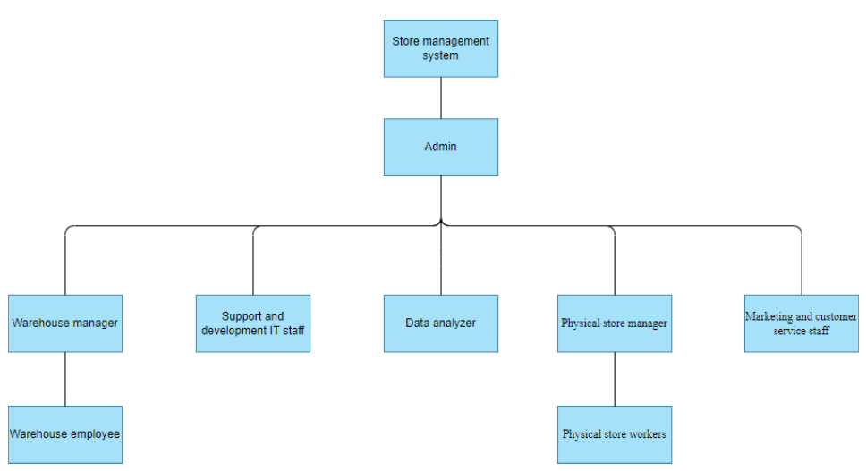

Hình: Sơ đồ tổ chức của hệ thống

Nhân viên quản lý kho (Warehouse management staff):

* Thêm, xóa, chỉnh sửa sản phẩm trong hệ thống.
* Quản lý các nhà cung cấp.

Nhân viên hỗ trợ và phát triển công nghệ thông tin (Support and development IT staff):

* Hỗ trợ kỹ thuật cho nhân viên và khách hàng.
* Phát triển và duy trì hệ thống.

Nhân viên phân tích dữ liệu (Data analyzer):

* Phân tích dữ liệu để đưa ra chiến lược kinh doanh.
* Cung cấp thông tin hỗ trợ quyết định.

Quản lý cửa hàng (Physical store manager):

* Quản lý hoạt động của cửa hàng trực tuyến.
* Đảm bảo sự hoạt động mượt mà của cửa hàng vật lý.

Nhân viên tiếp thị và dịch vụ khách hàng (Marketing and customer service staff):

* Tiếp thị sản phẩm và dịch vụ trực tuyến.
* Hỗ trợ khách hàng và giải quyết vấn đề.

Sơ đồ tổ chức này thể hiện sự phân công rõ ràng các chức năng và trách nhiệm trong hệ thống quản lý cửa hàng cà phê trực tuyến. Từ việc quản lý kho hàng đến phân tích dữ liệu và hỗ trợ khách hàng, mỗi bộ phận đóng vai trò quan trọng trong việc đảm bảo hoạt động suôn sẻ và hiệu quả của hệ thống.

2.1.5 Lĩnh vực và khả năng kinh doanh

Hệ thống quản lý cửa hàng cà phê trực tuyến cung cấp một cách nhanh chóng và hiệu quả cho nhân viên để bán và phục vụ khách hàng, với khả năng thực hiện giao dịch bán hàng chỉ bằng vài cú chạm trên màn hình. Nhân viên có thể dễ dàng thêm hoặc xóa sản phẩm, điều chỉnh giá cả, và tìm kiếm tên khách hàng thân thiết được lưu trong hệ thống. Hệ thống cũng cung cấp các tính năng quản lý menu, cho phép dễ dàng tùy chỉnh các chương trình giảm giá và khuyến mãi, cũng như đặt giá khác nhau cho các loại khách hàng khác nhau. Hệ thống cung cấp các tính năng quản lý nhân viên và kinh doanh cà phê, giúp lưu trữ thông tin khách hàng, xem hoạt động của khách hàng thân thiết, và quản lý các giao dịch và lợi nhuận hàng ngày và hàng tháng. Các tính năng quản lý kho hỗ trợ theo dõi số lượng hàng tồn thực tế, cho phép nhập hàng đúng lúc khi cần, và tránh tình trạng tồn kho thừa. Hệ thống cũng cung cấp dịch vụ đặt hàng trực tuyến và giao hàng tận nhà, mang lại sự thuận tiện cho khách hàng đồng thời hỗ trợ thanh toán trực tuyến hoặc trực tiếp.

* 1. Phân tích hệ thống thông tin
     1. Phân tích cơ cấu ngành

**Quy mô thị trường:**

* Trong vài thập kỷ qua, sản xuất cà phê của Việt Nam đã phát triển như một ngành công nghiệp xuất khẩu. Với vị thế là quốc gia sản xuất và xuất khẩu cà phê lớn thứ hai trên thế giới, Việt Nam hiện nay là quốc gia lớn thứ hai trên thế giới về thị trường xuất khẩu cà phê với 20.1% thị trường thế giới (kỳ 2021 - 2022). Việt Nam đứng đầu thế giới về năng suất cà phê, đạt 2.4 tấn/ha theo báo cáo của Tổ chức Cà phê Quốc tế (ICO) [1].
* Bên cạnh cà phê, Việt Nam cũng là một quốc gia có lợi thế lớn trong sản xuất trà. Trong những năm gần đây, ngành công nghiệp trà không chỉ sản xuất nội địa mà còn mở rộng ra thế giới, mang lại giá trị kinh tế đáng kể cho xã hội, tạo cơ hội việc làm và tăng thu nhập, cải thiện đời sống nhân dân. Theo thống kê của Hội Trà Việt Nam, đến năm 2020, cả nước có 34 tỉnh và thành phố trồng trà với diện tích tổng cộng 130 nghìn hecta, năng suất trung bình là khoảng 8.0 tấn/ha, và sản lượng trà khô đạt khoảng 192 nghìn tấn [2].
* Xu hướng tiêu thụ hiện nay là cà phê sạch đã gần như thay thế hoàn toàn cà phê pha trộn trước đây. Ngày càng có nhiều quán cà phê tự xay cà phê tại chỗ, với nhiều chuỗi cà phê lớn thông báo rằng họ chỉ bán cà phê không pha trộn, 100% nguyên chất. Tất cả đều nhấn mạnh các yếu tố như sạch sẽ, mộc mạc, nguyên chất, hữu cơ, thậm chí nâng cao đến triết lý cà phê để đáp ứng sở thích của người tiêu dùng về sự sạch sẽ và lo sợ bẩn. Cuộc khủng hoảng cà phê "bẩn" đã khiến người tiêu dùng chuyển hướng "giao cảm" của họ sang cà phê sạch, nguyên chất, tạo cơ hội cho nhiều doanh nghiệp gia nhập thị trường này. Do đó, nhu cầu về các công cụ hỗ trợ hoặc sản xuất cà phê và trà sẽ tăng cao.

**Xu hướng thị trường:**

* Nhu cầu đối với cà phê Robusta " bitter-rich" và giá rẻ hơn so với Arabica đang tăng. Lý do là người tiêu dùng bị ép buộc phải tiết kiệm chi tiêu trong bối cảnh suy thoái kinh tế toàn cầu sau đại dịch, thu nhập khó khăn do vấn đề việc làm, nên họ nên chuyển sang cà phê hòa tan sử dụng tại nhà. Điều này được coi là cơ hội cho cà phê Robusta của Việt Nam, quốc gia xuất khẩu Robusta lớn nhất thế giới.
* Bình luận về triển vọng giá cà phê trong mùa nông 2022-2023, các chuyên gia cho biết rằng lạm phát cao ở nhiều quốc gia có thể ảnh hưởng đến nhu cầu cà phê toàn cầu, nhưng rủi ro cung ứng do biến đổi khí hậu vẫn còn tồn tại và xu hướng chuyển sang cà phê Robusta sẽ tạo ra cơ hội cho cà phê của Việt Nam.
* Ngoài ra, ngành trà của Việt Nam đang phải đối mặt với những vấn đề như quy mô nhỏ của sản xuất trà, chủ yếu là các hộ gia đình; chất lượng trà Việt Nam và vệ sinh an toàn thực phẩm không đạt chuẩn cũng như thiếu vùng nguyên liệu để đáp ứng nhu cầu, cùng với trình độ kỹ thuật thấp trong quá trình chế biến.

**Cạnh tranh với các thương hiệu khác**

Có nhiều thương hiệu cà phê, trà và các sản phẩm liên quan khác. Đối với cà phê và trà nói chung, chúng ta có thể dễ dàng nhận thấy một số thương hiệu lớn và cổ điển như Highlands, Trung Nguyên, Vina Cafe, G7,... Đối với ngành công nghiệp trà, thị trường Việt Nam có một số thương hiệu như Lipton, Vinh Tien tea, Thai Nguyen tea, Trà Việt. Ngoài các thương hiệu gốc, còn có nhiều nhà bán lẻ nhỏ và cửa hàng tiện lợi bán cà phê và trà với giá rẻ nhưng vẫn giữ chất lượng và hương vị. Do đó, điều này sẽ tạo ra một sự cạnh tranh cao cho những đối thủ mới muốn tham gia ở mức giá từ trung bình thấp đến trung bình cao một chút như chúng ta. Tương tự như cà phê và trà, công cụ làm cà phê và các sản phẩm liên quan cũng sẽ cạnh tranh mạnh mẽ cả về giá cả và chất lượng do sự hiện diện của các thương hiệu cả trong và ngoài nước.

**Tập trung ngành công nghiệp**

Ở Việt Nam, sự tập trung trong ngành công nghiệp cà phê và trà chủ yếu ở mức giá từ trung bình đến trung bình cao. Đối với cà phê, ngành công nghiệp này được chi phối bởi một số ít công ty lớn, bao gồm các thương hiệu địa phương như Highlands, G7, Nestle, Trung Nguyen,... có mặt đáng kể trên thị trường và xuất khẩu, cùng với một số thương hiệu nước ngoài như Starbucks, Costa, Gloria Jean's,... Ngành công nghiệp trà truyền thống tại Việt Nam tương đối nhỏ so với ngành công nghiệp cà phê, nhưng nổi tiếng với việc sản xuất trà xanh chất lượng cao, được xuất khẩu đến nhiều quốc gia trên thế giới. Mặc dù có nhiều thương hiệu lớn như VinaTea, Phuc Long, Tân Cương Hòa Bình,... thì trà truyền thống tại Việt Nam vẫn là một thị trường đa dạng và phân mảng với nhiều nông dân nhỏ và doanh nghiệp chế biến hoạt động trên toàn quốc. Mặc dù ngành công nghiệp sản xuất cà phê và trà tập trung chủ yếu vào vài doanh nghiệp lớn, nhưng vẫn có nhiều doanh nghiệp nhỏ hơn sản xuất cà phê và trà tại Việt Nam, đặc biệt là ở cấp độ địa phương và khu vực. Điều này có thể bị ảnh hưởng bởi nhiều yếu tố, bao gồm chính sách chính phủ, quyền truy cập nguyên liệu, và sự cạnh tranh từ các quốc gia khác.

**Rào cản và ưu điểm đối với việc gia nhập thị trường**

***Ưu điểm của thị trường Việt Nam và doanh nghiệp của chúng tôi***

* Chúng tôi có hệ thống quản lý riêng biệt, hiệu quả hơn so với việc sử dụng giấy tờ, excel hoặc hệ thống quản lý bên thứ ba trong phân khúc thị trường của chúng tôi.
* Người Việt Nam có văn hóa cà phê và trà, điều này giúp họ dễ dàng chấp nhận các thương hiệu mới.
* Có nhiều dịch vụ giao hàng bên thứ ba, điều này có nghĩa là chúng tôi có thể dễ dàng hợp tác và tránh gặp vấn đề vận chuyển như sản phẩm bị hỏng hoặc bị mất.
* Giao dịch điện tử cũng là một công nghệ phát triển ở Việt Nam, giúp chúng tôi đa dạng hóa các phương thức thanh toán.
* Trang web mua sắm của chúng tôi có thiết kế đẹp, giao diện thân thiện với người dùng và trải nghiệm mua sắm trực tuyến được tối ưu hóa cho khách hàng.
* Trong chuỗi cung ứng địa phương, chúng tôi có thể có giá tốt khi giao dịch với nhà cung cấp.

***Rào cản:***

* Cạnh tranh trên thị trường Việt Nam rất cao do sự xuất hiện của nhiều quán cà phê và trà mới bên cạnh các thương hiệu lớn và có kinh nghiệm.
* Do sự chấp nhận dễ dàng, đa số khách hàng mới sẽ không quan tâm đến sự khác biệt giữa hương vị của chúng tôi và các thương hiệu khác.
* Chi phí thuê cửa hàng vật lý và kho hàng cao.
* Quy trình hành chính phức tạp và nhiều bước.
* Việt Nam có khí hậu gió mùa nhiệt đới ẩm nên có nhiều yếu tố mùa vụ có thể làm giảm số lượng khách hàng đến cửa hàng vật lý.

2.2.2 Phân tích mục tiêu đặt ra

* Mục tiêu về khách hàng:

Như đã nói trước đó, đa số khách hàng thuộc các nhóm tuổi từ 15-24 và 25-54, vì vậy chúng tôi sẽ tập trung vào giới trẻ, thanh thiếu niên và người trẻ.

* Mục tiêu về thị trường:

Để phù hợp với đối tượng khách hàng mục tiêu của chúng tôi, chúng tôi quyết định tham gia vào các phân khúc thị trường từ trung bình thấp đến cao hơn trung bình.

* 1. Phân tích chuỗi giá trị của hệ thống và các hoạt động quan trọng
     1. Các hoạt động chính (Main activities)
* **Logistics đầu vào (Inbound logistics):**

Quá trình nhận các sản phẩm đã được chế biến như hạt cà phê, lá trà hoặc những gì được gọi là từ các nhà cung cấp hoặc từ các nhà máy. Để bảo đảm chất lượng của những sản phẩm này, chúng tôi sẽ đầu tư từ các địa điểm uy tín như Trung Nguyên, Cold Brew, Nicaragua, và những nơi khác.

* **Vận hành (Operation):**

Cung cấp khách hàng một nơi để mua sản phẩm cà phê đa dạng và chất lượng cao để đáp ứng nhu cầu của họ. Ngoài ra, trang web cũng hiển thị nhiều bài viết về quá trình chế biến cà phê, bảo quản, hướng dẫn pha chế tại nhà và văn hóa cà phê mà khách hàng có thể đọc.

* **Logistics đầu ra (Outbound logistics):**

Quản lý bán hàng được tích hợp trong hệ thống của chúng tôi. Quản lý kho hoặc nhà phân tích dữ liệu có thể dễ dàng xem xét dữ liệu bán hàng đầy đủ cho mỗi sản phẩm được thu thập bởi hệ thống trong một khoảng thời gian cụ thể.

Lưu trữ sản phẩm và dịch vụ khách hàng là không thể thiếu. Khách hàng có thể dễ dàng nhận được câu trả lời cho câu hỏi của họ bằng cách trò chuyện với nhân viên của chúng tôi.

* **Dịch vụ khách hàng (Customer service):**

Người dùng có thể dễ dàng nhận câu trả lời cho câu hỏi của họ thông qua liên lạc và trò chuyện với nhân viên dịch vụ khách hàng. Ngoài ra, họ có thể đổi/hoàn trả hàng nếu có sai sót hoặc bị hỏng trước khi nhận hàng.

* + 1. Các hoạt động bổ sung (Support activities)
* **Hạ tầng doanh nghiệp (Enterprise infrastructure):**

Bao gồm các bộ phận quan trọng như quản lý, tài chính, pháp lý, v.v. để đảm bảo hoạt động mượt mà của cửa hàng của công ty. Ngoài ra, trang web sẽ có thiết kế đẹp, giao diện thân thiện với người dùng và trải nghiệm mua sắm trực tuyến được tối ưu hóa cho khách hàng.

* **Phát triển công nghệ (Technology development):**

Phát triển công nghệ là một trong những hoạt động hỗ trợ logistics đầu ra, liên quan đến nhiều tính năng như trải nghiệm mua sắm của khách hàng, dịch vụ khách hàng và quản lý kho. Công nghệ sử dụng trong doanh nghiệp của chúng tôi có nhiều loại, bắt đầu từ hệ thống thu ngân tại cửa hàng vật lý đến trang web mua sắm và hệ thống quản lý.

* **Quản lý nhân sự (Human resource management):**

Quản lý đặc biệt trong lĩnh vực nhân sự trở nên rất quan trọng, bao gồm tuyển dụng, đào tạo, phát triển và bồi thường cho tất cả nhân viên. Đây là yếu tố giúp chuỗi cung ứng của doanh nghiệp từ logistics đầu vào đến logistics đầu ra. Từ việc tìm kiếm và quản lý nguồn cung, kiểm soát số lượng tồn kho và chất lượng sản phẩm trong kho đến quản lý hoạt động cửa hàng vật lý và giao hàng từ bên thứ ba, bán hàng và dịch vụ khách hàng.

* **Mua sắm (Procurement):**

Để giảm chi phí, chúng tôi sẽ mua cà phê và trà từ các nhà bán lẻ địa phương như Trung Nguyên Coffee, Cau Dat Farm, Phuc Long Coffee and Tea, v.v. Ngoài ra, chúng tôi cũng mua từ các nhà bán lẻ nhỏ như Cafe Runam, King Coffee, The Organik House hoặc có thể mua trực tiếp từ các nhà bán lẻ phụ thuộc có uy tín cung ứng địa phương. Đối với các sản phẩm liên quan đến cà phê và trà, chúng tôi sẽ mua trực tiếp từ các nhà máy như ATS Trading Company Việt Nam, Trà Việt, v.v. thông qua hợp đồng liên lạc. Nhưng đa phần các thương hiệu sản phẩm đó, chúng tôi phải mua từ các nhà cung cấp quốc tế để đa dạng hóa mô hình.

* 1. Phân tích cơ cấu tổ chức 5 thành phần của hệ thống thông tin
     1. Hardware (Phần cứng)

Máy tính cơ bản cho nhân viên quản lý kho.

Máy tính thanh toán sẽ đóng góp vào quản lý bán hàng tại cửa hàng vật lý.

Máy tính hoặc điện thoại cơ bản để theo dõi và quản lý dữ liệu bán hàng.

* + 1. Software (Phần mềm)

**Technology (Công nghệ)**

* Ngôn ngữ lập trình: PHP, giúp tăng tính linh hoạt và mở rộng dễ dàng.
* Cơ sở dữ liệu: MySQL, được sử dụng để lưu trữ thông tin về sản phẩm, đơn đặt hàng, khách hàng, v.v.
* Framework: Laravel, được sử dụng để giảm thời gian phát triển và cung cấp cách tiếp cận tốt hơn đối với mã nguồn và quản lý cơ sở dữ liệu.
* Giao diện người dùng: HTML, CSS và JavaScript thường được sử dụng để thiết kế trang web và tạo trải nghiệm người dùng tốt nhất.

**Instruction (Hướng dẫn)**

* Khi người dùng muốn đặt hàng, họ không cần phải đăng ký tài khoản. Sau khi đặt hàng, họ có thể chọn thanh toán trực tuyến hoặc trực tiếp.
* Khi họ có tài khoản, người dùng có thể thay đổi thông tin cá nhân của mình. Ngoài ra, họ có thể xem lịch sử đơn đặt hàng và giỏ hàng của mình. Chỉ những người dùng đã đăng ký mới có thể xem lịch sử đơn đặt hàng của mình.
* Sau khi người dùng đã đặt hàng thành công, hệ thống sẽ gửi đơn hàng đến nhân viên bán hàng để xác nhận đơn hàng. Nhân viên bán hàng sẽ kiểm tra.
* tính chính xác của thông tin đơn hàng để xác nhận hoặc hủy đơn hàng. Ngoài ra, nhân viên bán hàng có thể quản lý các chương trình khuyến mãi.
* Nhân viên đăng bài có thể quản lý bài viết trên blog và thêm, xóa hoặc chỉnh sửa nội dung.
* Nhân viên dịch vụ khách hàng có thể hỗ trợ khách hàng và trả lời câu hỏi của họ.
* Quản lý kho có thể thêm, xóa hoặc chỉnh sửa sản phẩm trong hệ thống và thêm sản phẩm mới. Họ cũng có thể quản lý nhà cung cấp.
* Quản trị viên có thể thực hiện mọi thứ mà nhân viên có thể làm, và cũng quản lý nhân sự và xem thống kê hệ thống.
  + 1. Data (Dữ liệu)
* Sản phẩm: id, hình ảnh, tên, mô tả, trạng thái, số lượng, thương hiệu, giá.
* Khách hàng: tên, email, địa chỉ, số điện thoại, lịch sử đơn đặt hàng (nếu họ có tài khoản).
* Đơn đặt hàng: id, sản phẩm, thông tin khách hàng, tổng giá, trạng thái, ưu đãi.
* Nhân viên: id, tên, email, số điện thoại, địa chỉ, lương, chức vụ.
* Bài viết: ngày, hình ảnh, tiêu đề, nội dung, thẻ, bình luận, người viết.
* Nhà cung cấp: tên, địa chỉ, số điện thoại, hợp đồng, người đại diện.
* Hợp đồng: ngày bắt đầu, ngày kết thúc, chi tiết.
  + 1. Processes (Quy trình)
* **Quản lý sản phẩm và bài viết**

Khi sản phẩm đến kho, các quản lý sẽ tạo mới hoặc cập nhật thông tin của các mặt hàng. Thông tin trên hệ thống sẽ được đồng bộ trên tất cả các thiết bị.

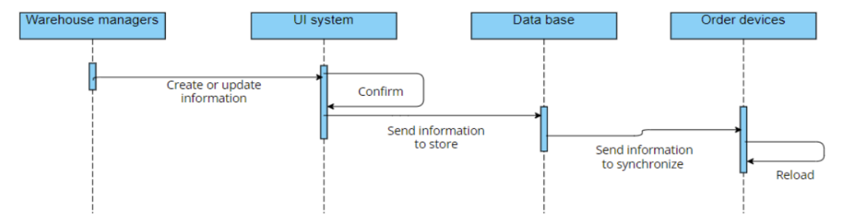

Hình: Quy trình quản lý sản phẩm

Nhân viên có thể tạo và quản lý của họ bài viết qua việc chỉnh sửa hoặc xóa bài viết.

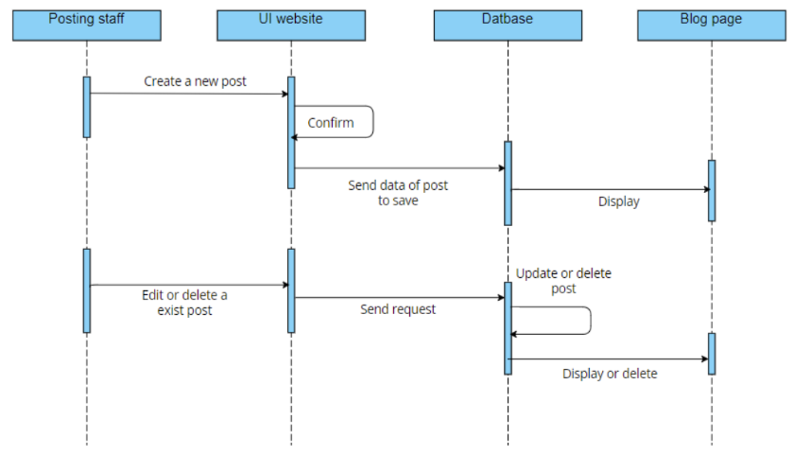

Hình: Quy trình quản lý bài viết

* **Orders**

Khách hàng đặt đơn hàng.

Hệ thống gửi yêu cầu đến nhân viên bán hàng.

Kiểm tra thông tin đơn hàng, chấp nhận nếu đúng và từ chối nếu không đúng.

Hệ thống gửi thông tin đơn hàng đến quản lý kho.

Quản lý sẽ chuẩn bị sản phẩm và liên lạc với dịch vụ giao hàng. Trong trường hợp người dùng có tài khoản, dữ liệu đơn hàng sẽ được lưu trữ trong cơ sở dữ liệu.

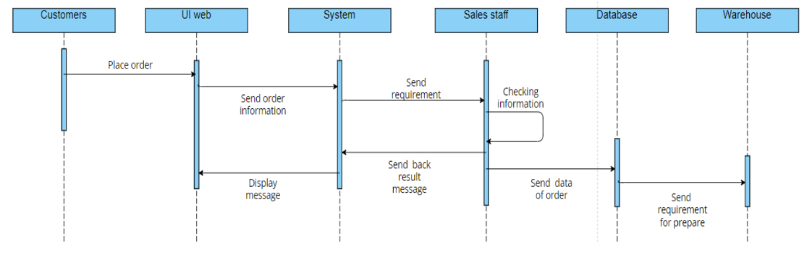

Hình : Quy trình order

* **Dịch vụ khách hàng**

Khách hàng đặt yêu cầu hoặc câu hỏi.

Hệ thống sẽ gửi chúng đến nhân viên dịch vụ khách hàng.

Nhân viên sẽ gửi lại câu trả lời cho khách hàng qua email của họ.

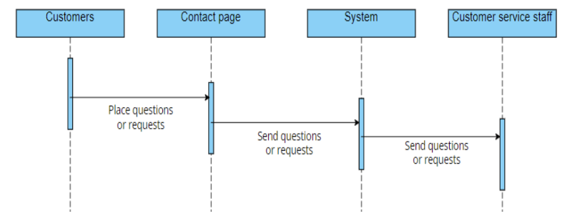

Hình: Quy trình chăm sóc khách hàng

* + 1. People (Con người)
* Nhân viên kho: làm việc tại kho, có trách nhiệm quản lý quy trình nhận và gửi sản phẩm đến dịch vụ giao hàng bên thứ ba.
* Nhóm hỗ trợ và phát triển IT: sửa chữa, bảo dưỡng khi trang web gặp sự cố. Ngoài ra, khi doanh nghiệp của chúng ta mở rộng trong tương lai, họ cũng sẽ là những người phát triển hệ thống.
* Nhóm phân tích dữ liệu: phân tích dữ liệu bán hàng để đưa ra quyết định và chiến lược chính xác.
* Nhân viên marketing và dịch vụ khách hàng: chịu trách nhiệm tạo và chỉnh sửa bài viết trên trang web sao cho phù hợp với thuật toán của Google khi người dùng mới tìm kiếm thông tin về cà phê và trà cũng như thông tin liên quan về chúng. Đồng thời, họ phải hỗ trợ khách hàng khi họ gửi câu hỏi hoặc yêu cầu.
* Người dùng: thành phần chính của hệ thống đóng góp doanh thu cho chuỗi cung ứng.
* Bộ phận quản trị: kiểm soát và quản lý mọi hoạt động trong hệ thống.

CHƯƠNG 3: KẾ HOẠCH VÀ QUY TRÌNH XÂY DỰNG HỆ THỐNG

3.1 Vấn đề đặt ra và yêu cầu đặt ra cho hệ thống

3.1.1 Vấn đề hiện tại của hệ thống và mục tiêu dự kiến của hệ thống

Để thực hiện các usecase này, hệ thống hiện tại cần thực hiện các bước sau đối với

mỗi usecase sử dụng:

* Tìm xem sản phẩm: tạo một bảng tính Excel chứa tất cả thông tin về sản phẩm, như tên sản phẩm, giá, mô tả, v.v. và sử dụng chức năng tìm kiếm tích hợp để tìm kiếm và xem sản phẩm dựa trên các tiêu chí cụ thể.
* Quản lý giỏ hàng: Điều này có thể được thực hiện bằng cách tạo một bảng riêng biệt trong Excel để theo dõi đơn đặt hàng của khách hàng bao gồm thông tin như tên sản phẩm, số lượng, giá, và tổng chi phí. Bảng có thể được cập nhật khi khách hàng thêm hoặc loại bỏ các mục từ giỏ hàng của họ.
* Gửi yêu cầu hỗ trợ: Điều này có thể được thực hiện bằng cách tạo một địa chỉ email hoặc số điện thoại riêng mà khách hàng có thể sử dụng để liên hệ với đội ngũ hỗ trợ của bạn. Tạo một bảng tính Excel để theo dõi yêu cầu hỗ trợ và tình trạng của chúng.
* Xem lịch sử đơn hàng: Tạo một bảng trong Excel chứa tất cả thông tin đơn hàng, như tên khách hàng, ngày đặt hàng, tình trạng đơn hàng, v.v. và sử dụng bộ lọc để xem đơn đặt hàng cụ thể hoặc tìm kiếm chúng dựa trên một số tiêu chí nhất định.
* Quản lý khuyến mãi: Tạo một bảng riêng biệt trong Excel để theo dõi thông tin về khuyến mãi và chi tiết của chúng, như số tiền giảm giá, ngày bắt đầu và kết thúc, v.v. Bảng này có thể được sử dụng để quản lý và cập nhật khuyến mãi theo cần thiết.
* Quản lý đơn hàng: Điều này có thể được thực hiện bằng cách sử dụng bảng lịch sử đơn hàng trong Excel, chứa tất cả thông tin liên quan về mỗi đơn hàng, như tên khách hàng, ngày đặt hàng, tình trạng đơn hàng, v.v.
* Quản lý thông tin khách hàng: Tạo một bảng riêng biệt trong Excel để lưu trữ thông tin khách hàng, như tên, địa chỉ email, số điện thoại, v.v. Bảng này có thể được sử dụng để quản lý và cập nhật thông tin khách hàng theo cần thiết.
* Quản lý sản phẩm và kho: Tạo các bảng riêng biệt trong Excel để quản lý thông tin sản phẩm, như tên sản phẩm, giá, mô tả, v.v. và thông tin kho, như mức tồn kho sản phẩm, thông tin nhà cung cấp, v.v.
* Quản lý bài đăng: Điều này có thể được thực hiện bằng cách sử dụng một bảng riêng biệt trong Excel để quản lý thông tin về bài đăng, như tiêu đề bài đăng, tác giả, ngày, nội dung, v.v.
* Xem thống kê: Tạo biểu đồ và đồ thị trong Excel để xem thống kê như doanh số bán hàng, doanh thu, lượng đơn hàng, v.v.
* Quản lý nhân viên: Tạo một bảng riêng biệt trong Excel để quản lý thông tin nhân viên, như tên, thông tin liên hệ, chức vụ công việc, v.v.

**Mục tiêu dự kiến của hệ thống :**

Hệ thống của cửa hàng cà phê trực tuyến có một số quy trình được cải tiến và thay đổi để nâng cao hiệu suất và sự hài lòng của khách hàng.

* Cơ sở dữ liệu: Vượt qua những không nhất quán trong dữ liệu, dữ liệu xuất ra trở nên chính xác hơn.
* Bảo mật: Có những cải tiến và biện pháp đảm bảo an ninh thông tin của khách hàng và cửa hàng như quản lý truy cập, đảm bảo chỉ có những người được ủy quyền mới có thể truy cập vào dữ liệu.
* Quản lý khách hàng tốt hơn: Hệ thống mới bao gồm các tính năng quản lý khách hàng, từ đó có thể thu thập một số thông tin để nâng cao khả năng tìm kiếm khách hàng tiềm năng. Thông tin này có thể được sử dụng để cải thiện dịch vụ khách hàng và phát triển chiến lược tiếp thị có mục tiêu hơn.
* Theo dõi doanh số bán hàng: Có thể theo dõi doanh số bán hàng theo ngày mà không cần phải bỏ công sức tính tổng doanh thu, vì hệ thống sẽ hỗ trợ, từ đó chủ doanh nghiệp có thể đưa ra kế hoạch phát triển phù hợp nhất.
* Quản lý truyền thống có thể gây trễ trong nhiều tình huống, bao gồm sao chép dữ liệu, vận chuyển và xử lý... Hệ thống quản lý trực tuyến có thể vượt qua điều này, thực hiện và cung cấp trải nghiệm khách hàng tốt nhất có thể.
* Tối ưu hóa quy trình: Hệ thống quản lý trực tuyến tối ưu hóa các hoạt động thủ công để giảm thiểu việc lãng phí thời gian và đơn giản hóa lao động.
* Phân quyền tài khoản: Tài khoản được phân quyền dựa trên địa điểm và chức vụ. Điều này giúp dễ dàng chia nhỏ các nhiệm vụ cụ thể và quản lý chúng.
* Tương tác với khách hàng được tối ưu hóa: Người dùng có thể tìm kiếm sản phẩm, lọc sản phẩm mà họ muốn. Ngoài ra, người dùng cũng có thể tạo giỏ hàng của riêng mình, thêm sản phẩm vào giỏ hàng, kiểm soát số lượng hàng hóa họ đặt hàng và chọn phương thức thanh toán với nhiều phương thức thanh toán khác nhau. Điều này nâng cao trải nghiệm người dùng và giảm công việc cho nhân viên.
* Tỷ lệ cao khi tiếp cận khách hàng: Dễ dàng điều chỉnh khuyến mãi, chỉnh sửa bài viết và kiểm soát báo cáo của khách hàng. Tăng cường tỷ lệ tiếp cận khách hàng thông qua quảng cáo và khuyến mãi.

Thêm một vài mục tiêu khác:

* Tích hợp dữ liệu từ nhiều nguồn
* Tự động hóa xử lý dữ liệu
* Truy cập thông tin theo thời gian thực cho người dùng được ủy quyền
* Dữ liệu chính xác, nhất quán và đầy đủ
* Tuân thủ các quy định và tiêu chuẩn liên quan

Để đạt được những mục tiêu này, hệ thống mới nên có một số thành phần chính, bao gồm cơ sở dữ liệu tập trung, công cụ tích hợp dữ liệu, cơ chế xác nhận và làm sạch dữ liệu, các giao thức kiểm soát truy cập và bảo mật, và giao diện thân thiện với người dùng. Những thành phần này nên hợp tác với nhau để hỗ trợ các quy trình tổ chức khác nhau, như thu thập dữ liệu, lưu trữ, truy xuất, phân tích và báo cáo.

3.1.2 Các thành phần/Cấu trúc của hệ thống đề ra

* Cơ sở dữ liệu tập trung
* Công cụ tích hợp dữ liệu
* Cơ chế xác nhận và làm sạch dữ liệu
* Giao thức kiểm soát truy cập và bảo mật
* Giao diện thân thiện với người dùng

**Thành phần quy trình:**

Thành phần quy trình đề cập đến các quy trình hoặc công việc liên quan đến quản lý và xử lý dữ liệu. Hệ thống hiện tại dựa nhiều vào việc nhập dữ liệu và chuyển văn bản thủ công, dẫn đến lỗi và chậm trễ trong xử lý dữ liệu. Vấn đề này xuất phát từ việc thành phần quy trình không được tự động hóa, và không có hệ thống nào để xác nhận và làm sạch dữ liệu.

* Nhập dữ liệu và chuyển văn bản thủ công gây ra lỗi và chậm trễ
* Yêu cầu tự động hóa việc nhập dữ liệu và xử lý
* Cần tích hợp dữ liệu từ nhiều nguồn

**Thành phần dữ liệu:**

Thành phần dữ liệu đề cập đến thông tin đang được quản lý và xử lý. Hệ thống hiện tại gặp vấn đề với sự lặp lại, không nhất quán và không chính xác do lưu trữ và quản lý dữ liệu tập trung. Vấn đề này xuất phát từ việc không có cơ sở dữ liệu tập trung để lưu trữ và quản lý dữ liệu, và không có hệ thống nào để tích hợp dữ liệu từ nhiều nguồn.

* Lưu trữ và quản lý dữ liệu tập trung dẫn đến việc tạo ra các "silos" dữ liệu và không nhất quán
* Cần có cơ sở dữ liệu tập trung
* Cần cơ chế xác nhận và làm sạch dữ liệu để đảm bảo độ chính xác và nhất quán của dữ liệu

**Thành phần truy cập và bảo mật:**

Thành phần vật lý và truy cập đề cập đến cơ sở hạ tầng công nghệ hỗ trợ hệ thống và cung cấp quyền truy cập vào dữ liệu. Hệ thống hiện tại dựa vào giấy tờ có hạn trong việc truy cập, và hệ thống dựa trên Excel có hạn về bảo mật do tài liệu vật lý và tệp lưu trữ cục bộ. Vấn đề này xuất phát từ việc thành phần vật lý và truy cập không được thiết kế để cung cấp quyền truy cập an toàn và từ xa vào dữ liệu, và không có giao thức kiểm soát truy cập và bảo mật nào được thiết lập.

* Quyền truy cập hạn chế và lo ngại về bảo mật
* Cần quyền truy cập an toàn và từ xa vào dữ liệu
* Cần có giao thức kiểm soát truy cập và bảo mật

Hệ thống thông tin mới với công nghệ mới nên giải quyết những vấn đề này bằng cách tự động hóa việc nhập dữ liệu và xử lý, tập trung quản lý và lưu trữ dữ liệu, và cung cấp quyền truy cập an toàn và từ xa vào dữ

3.2 Các thành phần trong mô hình kinh doanh (8 thành phần)

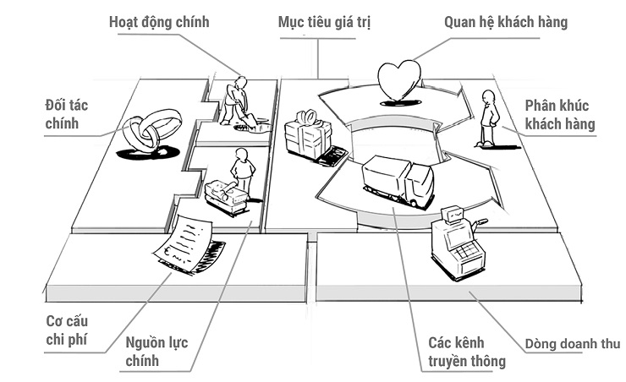

Hình: Mô hình kinh doanh

Phân khúc khách hàng chính của ý tưởng/dự án của bạn muốn hướng tới là ai?

Mục tiêu giá trị mà sản phẩm/dịch vụ của ý tưởng/dự án kinh doanh mang lại cho khách hàng là gì?

Sử dụng kênh kênh phân phối và truyền thông nào để công chúng biết đến sản phẩm dịch vụ của bạn?

Thiết lập và xây dựng quan hệ khách hàng như thế nào?

Doanh thu dự kiến từ nguồn nào?

Nguồn lực chính của ý tưởng/dự án là gì?

Hoạt động chính của ý tưởng/dự án kinh doanh của bạn là gì?

Đối tác chính trong ý tưởng/dự án của bạn là ai?

Cơ cấu chi phí của ý tưởng/dự án như thế nào?

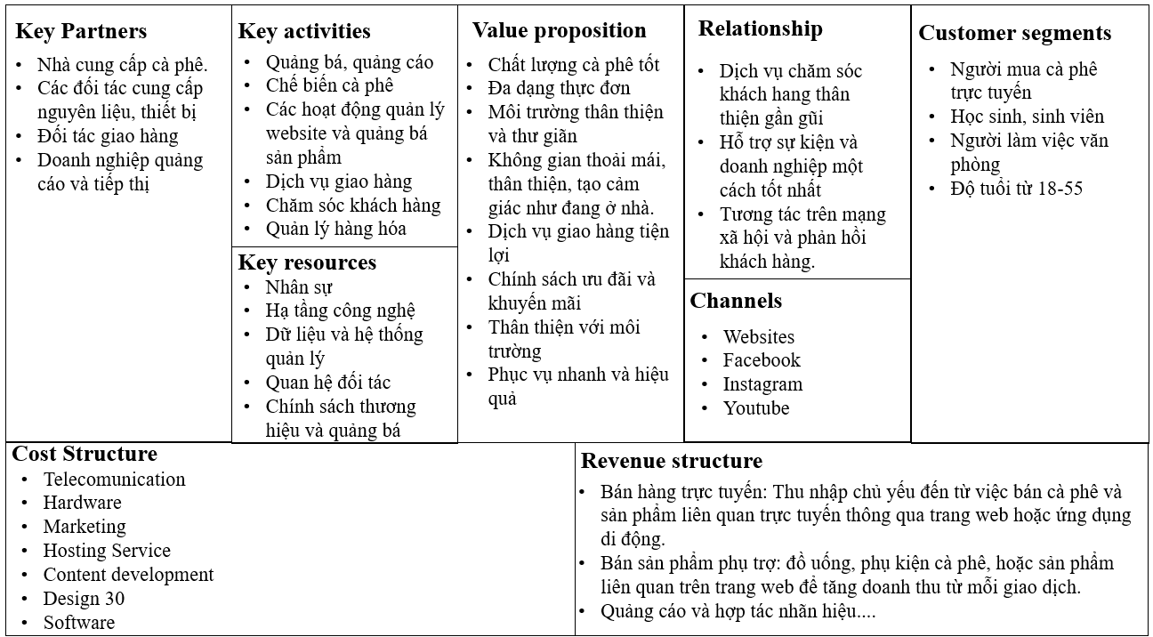

3.3 Xây dựng hệ thống website bán coffee từng bước

3.3.1 Mô hình ERD của hệ thống

Sơ đồ thực thể (ERD) bao gồm 12 thực thể như sau: admin, order, support, import, user, promotion, product, supplier, post, tag, category, image. Trong đó:

* Một danh mục sẽ bao gồm một loạt các sản phẩm.
* Một sản phẩm sẽ có nhiều hình ảnh khác nhau.
* Một nhà cung cấp sẽ cung cấp một loạt các mặt hàng, được ghi chú trong biên bản giao hàng.
* Nhiều nhà cung cấp bán cùng một sản phẩm.
* Một người tiêu dùng có thể đặt một hoặc nhiều đơn hàng.
* Một hoặc nhiều đơn hàng có thể chứa một hoặc nhiều sản phẩm.
* Một phiếu giảm giá chỉ có thể áp dụng một lần cho mỗi tài khoản.
* Một hoặc nhiều đơn hàng có thể chứa một hoặc nhiều sản phẩm.
* Một cá nhân duy nhất sẽ giám sát việc xuất bản nhiều bài viết.
* Sẽ có một loạt các thẻ cho các bài viết khác nhau.
* Một blog có một bài viết duy nhất và nhiều thẻ.
* Một quản lý sẽ phản hồi cho phần lớn yêu cầu hỗ trợ của khách hàng.
* Một người bán sẽ xử lý nhiều đơn hàng.

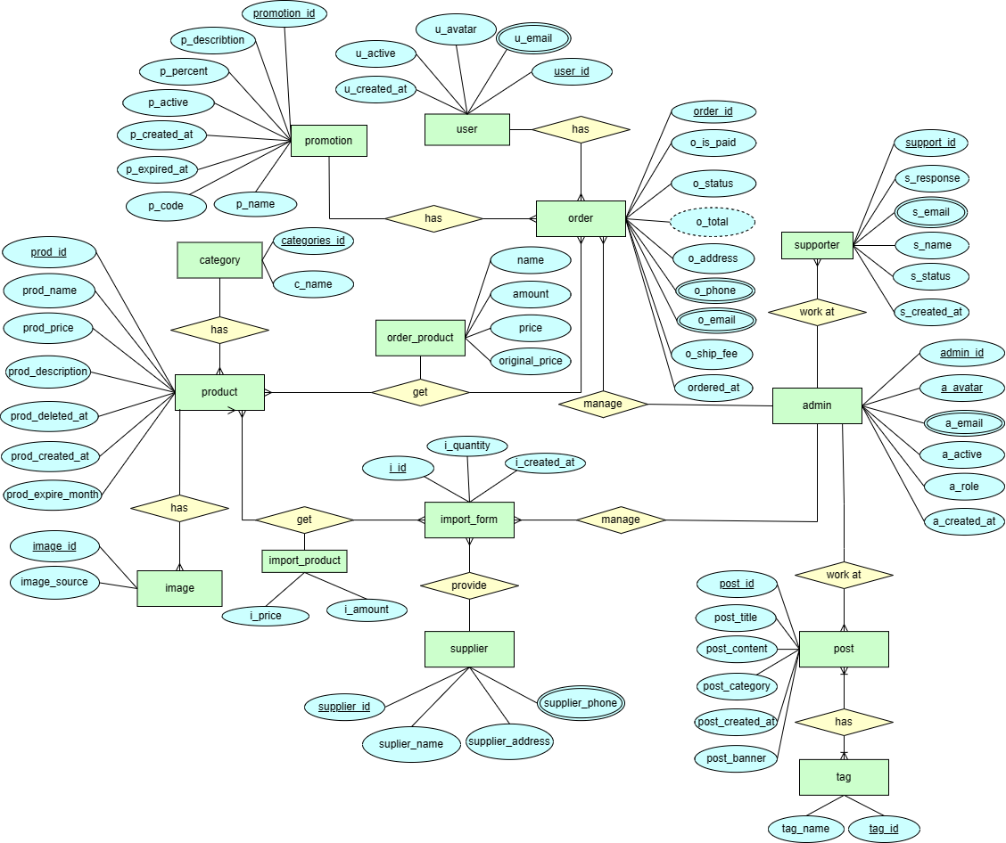

Hình: Mô hình ERD của hệ thống

3.3.2 Sơ đồ usecase

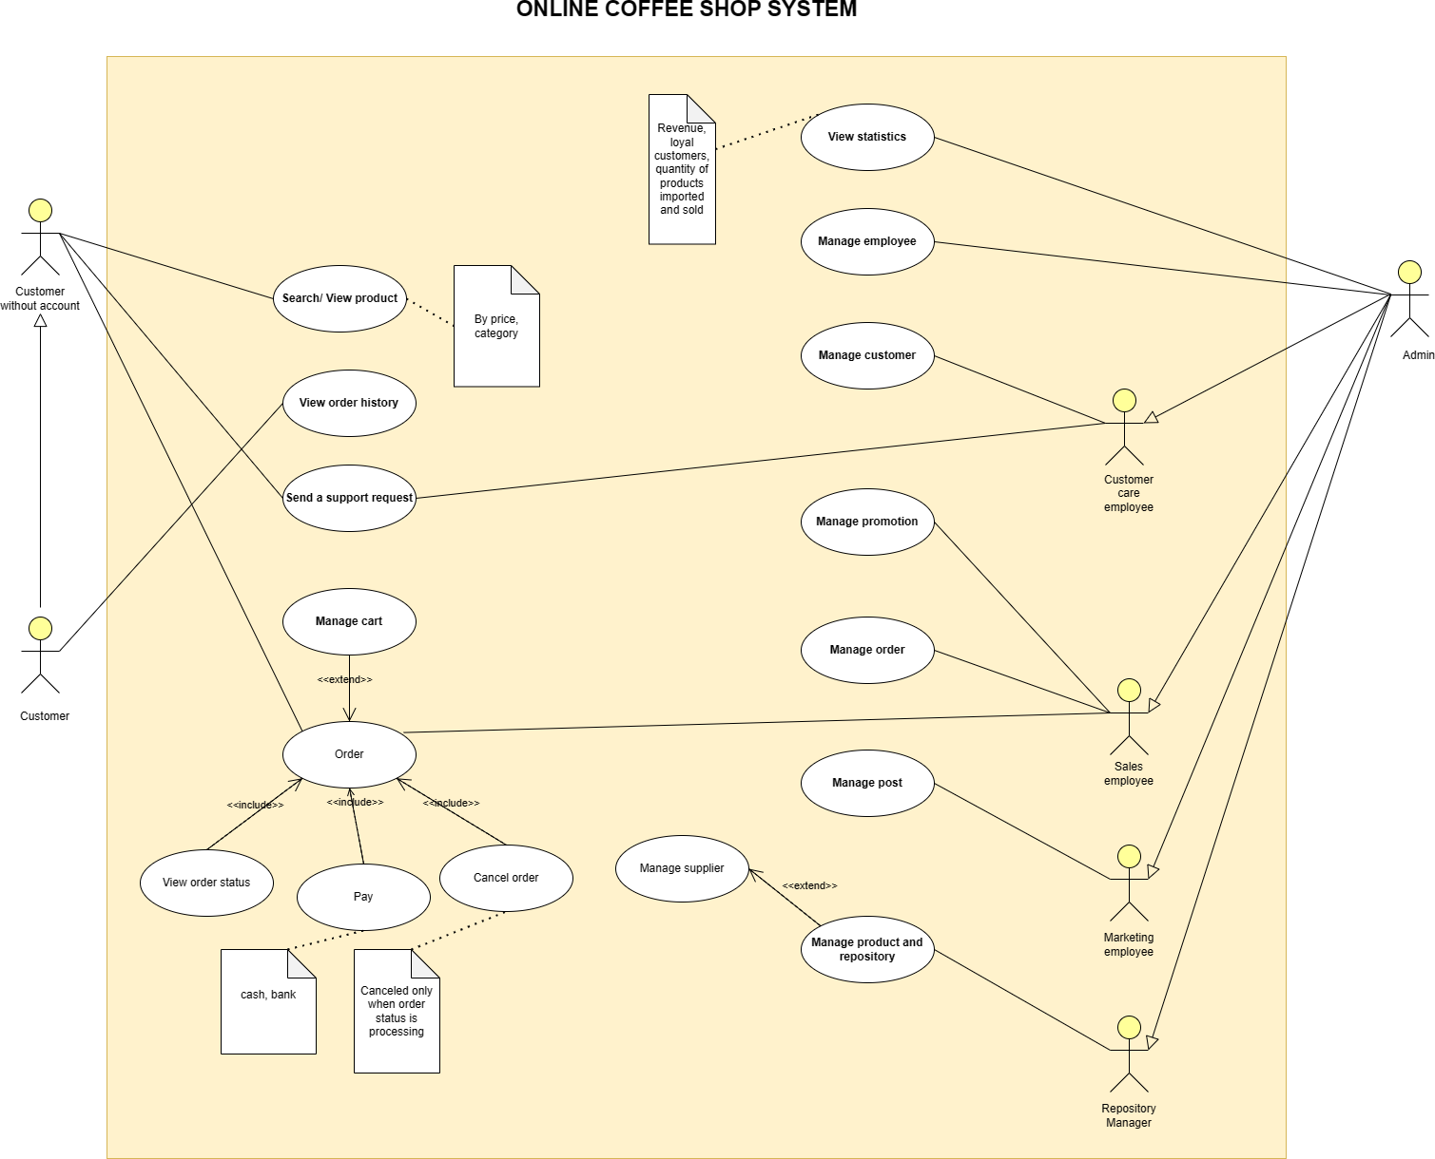

Hình: Sơ đồ usecase của hệ thống

3.3.3 Phân tích usecase:

|  |  |
| --- | --- |
| Actor | Mô tả |
| Khách hàng không có tài khoản | Tìm kiếm/Xem sản phẩm  Quản lý giỏ hàng  Gửi yêu cầu hỗ trợ |
| Khách hàng (Customer) | Xem lịch sử đơn hàng  Khách hàng với tài khoản được cấp quyền |
| Nhân viên bán hàng (Sales employee) | Khách hàng không có tài khoản được cấp quyền  Quản lý đơn hàng và đặt hàng |
| Nhân viên chăm sóc khách hàng | Quản lý thông tin khách hàng |
| Quản lý | Quản lý sản phẩm |
| Admin | Xem thống kê của cửa hàng  Quản lý nhân viên  Tất cả quyền của nhân viên |
| Nhân viên marketing (Marketing Employee) | Xem và quản lý các chương trình khuyến mãi hay sự kiện |

Bảng 1:

|  |  |  |
| --- | --- | --- |
| ID | Use-case | Function |
| UC01 | Đăng nhập | Các đối tượng đăng nhập vào hệ thống. Tùy thuộc vào loại tài khoản, có các chức năng khác nhau. |
| UC02 | Xem số liệu thống kê | Xem việc bán hàng số liệu thống kê, tỷ lệ mua sản phẩm, khách hàng tiềm năng. |
| UC03 | Quản lý nhân viên | Nó quản lý tài khoản nhân viên và phân chia vai trò. Xem, tạo , khóa, mở khóa tài khoản. |
| UC04 | Quản lý khách hàng | Tác nhân quản lý thông tin khách hàng qua xem, xóa và chỉnh sửa khách hàng thông tin và hành động. |
| UC05 | Quản lý sản phẩm và kho lưu trữ | Quản lý các sản phẩm qua thêm vào, biên tập, hoặc xóa. Nhập sản phẩm từ nhà cung cấp. |
| UC06 | Quản lý bài viết | Actor quản lý nội dung các bài viết về cửa hàng, chính sách bảo mật Và điều kiện của sử dụng, bài viết quảng bá công ty. |
| UC07 | Quản lý khuyến mãi | Actor điều chỉnh khuyến mãi, khuyến mãi của mỗi sản phẩm, sản phẩm theo nhà sản xuất. |
| UC08 | Quản lý đặt hàng | Actor xem xét đơn đặt hàng, phê duyệt đơn đặt hàng, chuyển nhượng chúng đến bộ phận vận chuyển. |
| UC09 | Gửi yêu cầu hỗ trợ | Trong quá trình sử dụng phần mềm, nếu như ở đó xảy ra lỗi, tác nhân gửi yêu cầu hỗ trợ để nhân viên hệ thống xử lý. |
| UC10 | Tìm kiếm/Xem sản phẩm | Người dùng có thể xem, tìm kiếm, và lọc sản phẩm của shop. |
| UC11 | Quản lý giỏ hàng | Người dùng có thể thêm vào sản phẩm vào giỏ hàng, kiểm soát số lượng sản phẩm. |
| UC12 | Đặt hàng | Người dùng có thể hoàn tất đơn đặt hàng, xem tất cả nội dung, chỉnh sửa địa chỉ, chọn phương thức thanh toán. Nếu như người dùng chọn thanh toán trực tuyến, họ có thể mua nó tự động |
| UC13 | Xem lịch sử đặt hàng | Người dùng có thể nhìn thấy của họ lịch sử mua sản phẩm từ dịch vụ |

|  |  |
| --- | --- |
| ID | UC01 |
| Use-Case Name | Đăng nhập |
| Actors | Customer, Admin and employees |
| Primary Actors | Customer, Admin and employees |
| Brief Description | Quá trình xác minh danh tính người dùng và cho phép truy cập vào hệ thống, ứng dụng hoặc trang web được biết đến là quá trình đăng nhập. Đối với đăng nhập, cần sử dụng xác thực OAUTH2.. |
| Trigger | Nhấn vào nút loggin trên trang web |
| Pre-conditions |  |
| Flow | Người dùng chọn tùy chọn "Đăng Nhập"  Hệ thống hiển thị giao diện đăng nhập.  Người dùng nhập thông tin đăng nhập (tên đăng nhập và mật khẩu).  Hệ thống xác minh thông tin đăng nhập.  Nếu thông tin đúng, hệ thống cho phép người dùng truy cập vào trang web với tư cách đã đăng nhập.  Nếu thông tin không đúng, người dùng được thông báo và có thể thử lại hoặc chọn khôi phục mật khẩu. |
| Subflows | Người dùng chọn tùy chọn "Đăng Nhập Bằng Google."  Hệ thống chuyển hướng người dùng đến máy chủ ủy quyền Google OAUTH.  Người dùng cung cấp thông tin đăng nhập Google và cấp quyền.  Nếu được chấp nhận, máy chủ ủy quyền trả về một token cho hệ thống.  Hệ thống xác minh token và đăng nhập người dùng. |

|  |  |
| --- | --- |
| ID | UC02 |
| Use-Case Name | Xem thống kê |
| Actors | Người quản trị trang web cà phê |
| Primary Actors | Admin |
| Brief Description | Người quản trị trang web cà phê, nhân viên kinh doanh |
| Trigger | Admin click the Statistic menu |
| Pre-conditions | User must login first |
| Flow | Choose things to statistic: Revenue, product |
| Subflows |  |

|  |  |
| --- | --- |
| ID | UC03 |
| Use-Case Name | Quản lý nhân viên |
| Actors | Admin, employee |
| Primary Actors | Admin |
| Brief Description | Thêm, xóa, khóa và sửa thông tin tài khoản nhân viên |
| Trigger | Admin nhấn vào the Admin Management menu |
| Pre-conditions | User must login first |
| Flow | Thêm nhân viên mới:  Nhấp vào nút "Thêm" (Add).  Nhập địa chỉ email và vai trò của nhân viên.  Nhấp vào nút "Gửi" (Submit).  Khóa và mở khóa:  Nhấp vào nút "Khóa/Mở Khóa" trên hàng của nhân viên.  Trong quá trình thêm nhân viên mới, người dùng cần nhấp vào nút "Thêm," sau đó điền thông tin cần thiết như địa chỉ email và vai trò. Sau khi điền đầy đủ thông tin, họ nhấp vào nút "Gửi" để hoàn tất quá trình thêm nhân viên.  Đối với việc khóa và mở khóa nhân viên, người dùng chỉ cần nhấp vào nút "Khóa/Mở Khóa" trên hàng của nhân viên tương ứng. Hành động này giúp quản lý trạng thái làm việc của nhân viên một cách thuận tiện. |
| Subflows | Xem chi tiết nhân viên:  Nhấp vào nút "Xem" trên hàng của nhân viên để xem thông tin chi tiết về nhân viên đó.  Tìm kiếm và lọc: có thể tìm kiếm nhân viên bằng tên, địa chỉ email hoặc lọc theo vai trò.  Nhấp vào nút "Tìm Kiếm" để hiển thị kết quả tìm kiếm hoặc áp dụng bộ lọc theo vai trò. |

|  |  |
| --- | --- |
| ID | UC04 |
| Use-Case Name | Manage Customer |
| Actors | Admin, Nhân viên chăm sóc khách hàng, Customer |
| Primary Actors | Admin, Nhân viên chăm sóc khách hàng |
| Brief Description | Đây là một công cụ để quản lý tài khoản của khách hàng, cũng như xem tổng quan về các tài khoản này. |
| Trigger | Admin nhấn the Customer Management menu |
| Pre-conditions | User must login first |
| Flow | Người dùng có thể nhấp vào nút "Xem" để xem chi tiết thông tin của khách hàng. |
| Subflows | Actor can search by name, email |

|  |  |
| --- | --- |
| ID | UC05 |
| Use-Case Name | Quản lý sản phẩm và dự án |
| Actors | Admin, Repository manager |
| Primary Actors | Admin, Repository manager |
| Brief Description | Cung cấp công cụ để quản lý sản phẩm, bao gồm thêm mới, chỉnh sửa, và xóa sản phẩm. Nó cũng hỗ trợ nhập sản phẩm từ các nhà cung cấp và quản lý thông tin của các nhà cung cấp (CRUD). |
| Trigger | Actor nhấn the Product and repository Management menu |
| Pre-conditions | User must login first |
| Flow | Thêm Mới Sản Phẩm: Người dùng có thể thêm sản phẩm mới vào hệ thống bằng cách sử dụng công cụ thêm mới. Họ sẽ cung cấp thông tin chi tiết về sản phẩm như tên, giá, mô tả, hình ảnh, và các thuộc tính khác.  Chỉnh Sửa Sản Phẩm: Cung cấp khả năng chỉnh sửa thông tin của sản phẩm đã tồn tại, giúp người quản lý cập nhật thông tin khi cần thiết.  Xóa Sản Phẩm: Cho phép người dùng xóa sản phẩm khỏi hệ thống nếu không còn cần thiết hoặc đã ngừng sản xuất.  Nhập Sản Phẩm từ Nhà Cung Cấp: Hỗ trợ quá trình nhập sản phẩm mới từ các nhà cung cấp. Người dùng có thể nhập thông tin sản phẩm và lựa chọn từ danh sách các nhà cung cấp.  CRUD Nhà Cung Cấp: Cung cấp khả năng quản lý thông tin của các nhà cung cấp, bao gồm thêm mới, chỉnh sửa, và xóa nhà cung cấp. |
| Subflows | Manage supplier: CRUD suppliers Search by name, filter by category |

|  |  |
| --- | --- |
| ID | UC06 |
| Use-Case Name | Quản lý bài đăng |
| Actors | Admin, Marketing employee |
| Primary Actors | Admin, Marketing employee |
| Brief Description | Cung cấp công cụ để quản lý bài viết trên trang web, bao gồm thêm mới, chỉnh sửa, và xóa bài viết. Người sử dụng cũng có thể xem thông tin tổng quan về bài viết. |
| Trigger | Actor click the Post Management menu |
| Pre-conditions | User must login first |
| Flow | Thêm mới bài viết: Người dùng có khả năng thêm bài viết mới vào hệ thống bằng cách sử dụng công cụ thêm mới. Họ sẽ cung cấp thông tin chi tiết về bài viết như tiêu đề, nội dung, hình ảnh, và các thuộc tính khác.  Chỉnh sửa bài viết: Cho phép người dùng chỉnh sửa thông tin của bài viết đã tồn tại, giúp người quản trị cập nhật thông tin khi cần thiết.  Xóa bài viết: Người dùng có khả năng xóa bài viết khỏi hệ thống nếu bài viết đó không còn phù hợp hoặc không còn cần thiết.  Xem thông tin tổng quan: Cung cấp khả năng xem thông tin tổng quan về bài viết, giúp người dùng có cái nhìn tổng quan về các bài viết hiện có trong hệ thống. |
| Subflows |  |

|  |  |
| --- | --- |
| ID | UC07 |
| Use-Case Name | Quản lý khuyến mãi |
| Actors | Admin, sales employee |
| Primary Actors | Admin, sales employee |
| Brief Description | Cung cấp công cụ để quản lý các chương trình khuyến mãi, bao gồm thêm mới, chỉnh sửa, và xóa khuyến mãi. Người sử dụng có khả năng xem thông tin tổng quan về các chương trình khuyến mãi hiện có. |
| Trigger | Actor click the Promotion Management menu |
| Pre-conditions | User must login first |
| Flow | Thêm mới khuyến mãi: Người dùng có khả năng thêm chương trình khuyến mãi mới vào hệ thống bằng cách sử dụng công cụ thêm mới. Họ sẽ cung cấp thông tin chi tiết như tên chương trình, mức giảm giá, thời gian diễn ra, và các điều kiện áp dụng.  Chỉnh sửa khuyến mãi: Cho phép người dùng chỉnh sửa thông tin của chương trình khuyến mãi đã tồn tại, giúp điều chỉnh các thông số khi cần thiết.  Xóa khuyến mãi: Người dùng có khả năng xóa chương trình khuyến mãi khỏi hệ thống nếu chương trình đó không còn hiệu lực hoặc không còn cần thiết.  Xem thông tin tổng quan: Cung cấp khả năng xem thông tin tổng quan về các chương trình khuyến mãi đang diễn ra, giúp người dùng có cái nhìn tổng quan về các khuyến mãi đang được triển khai. |
| Subflows |  |

|  |  |
| --- | --- |
| ID | UC08 |
| Use-Case Name | Quản lý đặt hàng |
| Actors | Admin, sales employee |
| Primary Actors | Admin, sales employee |
| Brief Description | Cung cấp công cụ để quản lý các đơn hàng từ khách hàng, bao gồm xem chi tiết, xác nhận đơn hàng, và cập nhật trạng thái đơn hàng. |
| Trigger | Actor click the Order Management menu |
| Pre-conditions |  |
| Flow | Click button Accept or Decline order |
| Subflows |  |

|  |  |
| --- | --- |
| ID | UC09 |
| Use-Case Name | Yêu cầu hỗ trợ |
| Actors | Admin, Customer care employee, Customer |
| Primary Actors | Customer |
| Brief Description | Cung cấp công cụ để chăm sóc và hỗ trợ khách hàng thông qua việc quản lý các yêu cầu hỗ trợ (ticket) từ họ |
| Trigger | Customer: Click contact menu |
| Pre-condition |  |
| Flow | Xem yêu cầu: Người dùng có khả năng xem danh sách các yêu cầu hỗ trợ từ khách hàng. Mỗi yêu cầu có thể bao gồm thông tin như nội dung câu hỏi, trạng thái hiện tại, và thông tin liên quan.  Trả lời yêu cầu hỗ trợ: Cung cấp giao diện để người dùng có thể trả lời và giải quyết yêu cầu hỗ trợ từ khách hàng. Họ có thể cung cấp thông tin chi tiết, hướng dẫn giải quyết vấn đề, và cập nhật trạng thái để thông báo cho khách hàng về quá trình giải quyết yêu cầu của họ.  Đánh dấu hoàn tất: Người dùng có khả năng đánh dấu một yêu cầu hỗ trợ là "hoàn tất" sau khi đã giải quyết thành công. Điều này giúp theo dõi những yêu cầu cần chú ý và đảm bảo rằng mọi vấn đề đều được giải quyết đầy đủ. |
| Subflows |  |

|  |  |
| --- | --- |
| ID | UC |
| Use-Case Name | Search/View product (Tìm kiếm và xem sản phẩm) |
| Actors | Customer |
| Primary Actors | Customer |
| Brief Description | Cung cấp giao diện để người dùng xem danh sách sản phẩm của cửa hàng cũng như chi tiết từng sản phẩm. |
| Trigger | Nhấn vào xem và tìm kiếm sản phẩm |
| Pre-condition |  |
| Flow | Danh sách sản phẩm: Người dùng có thể xem toàn bộ danh sách sản phẩm hiện có trong cửa hàng. Mỗi sản phẩm được liệt kê với thông tin cơ bản như tên, giá, và hình ảnh đại diện.  Chi tiết sản phẩm: Khi người dùng chọn một sản phẩm cụ thể, họ có thể xem trang chi tiết của sản phẩm đó. Trang này chứa thông tin đầy đủ về sản phẩm, bao gồm mô tả, giá, hình ảnh chi tiết, và bất kỳ thông tin liên quan nào khác.  Tìm kiếm và lọc: Người dùng có khả năng tìm kiếm sản phẩm bằng cách nhập từ khóa tìm kiếm hoặc sử dụng các tùy chọn lọc để hiển thị các sản phẩm theo tiêu chí nhất định, chẳng hạn như danh mục, giá, hoặc các thuộc tính khác. |
| Subflows |  |

|  |  |
| --- | --- |
| ID | UC011 |
| Use-Case Name | Quản lý giỏ hàng |
| Actors | Customer |
| Primary Actors | Customer |
| Brief Description | Cho phép người dùng tạo giỏ hàng riêng của mình, thêm sản phẩm vào giỏ hàng và kiểm soát số lượng sản phẩm trong giỏ. |
| Trigger | Thao tác theo ý muốn |
| Pre-condition | Đăng nhập trước |
| Flow | Tạo giỏ hàng: Người dùng có thể tạo một giỏ hàng bằng cách chọn tùy chọn "Tạo Giỏ Hàng" hoặc tương tự. Mỗi người dùng có thể có một giỏ hàng riêng, giúp quản lý mua sắm của họ dễ dàng hơn.  Thêm sản phẩm: Khi xem chi tiết sản phẩm hoặc danh sách sản phẩm, người dùng có thể thêm sản phẩm vào giỏ hàng của mình. Họ có thể chọn số lượng sản phẩm cần mua.  Kiểm soát số lượng: Trong giỏ hàng, người dùng có khả năng kiểm soát số lượng của từng sản phẩm. Họ có thể tăng hoặc giảm số lượng và thấy tổng giá trị của giỏ hàng thay đổi tương ứng.  Xem tổng giá trị: Mỗi khi thêm hoặc thay đổi số lượng sản phẩm, người dùng có thể xem tổng giá trị của giỏ hàng để có cái nhìn tổng quan về số tiền họ sẽ thanh toán. |
| Subflows |  |

|  |  |
| --- | --- |
| ID | UC012 |
| Use-Case Name | Đặt hàng |
| Actors | Customer, Sales employee |
| Primary Actors | Customer |
| Brief Description | Cho phép người dùng hoàn tất đơn hàng của họ, xem lại thông tin chi tiết đơn hàng, chỉnh sửa địa chỉ giao hàng và chọn phương thức thanh toán. |
| Trigger | Mua hàng và thanh toán |
| Pre-condition | Đăng nhập |
| Flow | Hoàn tất đơn hàng: Người dùng có thể xem lại tất cả các sản phẩm trong đơn hàng, kiểm tra số lượng, giá và tổng giá trị. Họ sẽ có cơ hội chỉnh sửa đơn hàng nếu cần thiết trước khi tiếp tục thanh toán.  Chỉnh sửa địa chỉ: Nếu địa chỉ giao hàng cần thay đổi, người dùng có thể chọn tùy chọn chỉnh sửa địa chỉ để nhập thông tin mới.  Chọn phương thức thanh toán: Người dùng có thể chọn phương thức thanh toán phù hợp với họ. Các tùy chọn có thể bao gồm thanh toán trực tuyến hoặc thanh toán khi nhận hàng. |
| Subflows | Thanh toán trực tuyến: Nếu người dùng chọn thanh toán trực tuyến, họ sẽ được chuyển đến cổng thanh toán để nhập thông tin thanh toán và hoàn tất quá trình mua sắm. |

|  |  |
| --- | --- |
| ID | UC013 |
| Use-Case Name | View order history |
| Actors | Customer |
| Primary Actors | Customer |
| Brief Description | Cho phép người dùng xem lịch sử mua sắm, bao gồm thông tin về các đơn hàng trước đó. |
| Trigger | Vào xem lịch sử mua hàng |
| Pre-condition | Đăng nhập |
| Flow | Truy cập lịch sử mua hàng: Người dùng có thể truy cập phần lịch sử mua sắm trên trang web hoặc ứng dụng di động.  Hiển thị các đơn hàng trước đó: Hệ thống sẽ hiển thị danh sách các đơn hàng đã được đặt trước đó, bao gồm chi tiết như ngày đặt hàng, sản phẩm mua, tổng giá trị, và trạng thái của đơn hàng.  Chức năng tìm kiếm và lọc: Người dùng có thể tìm kiếm đơn hàng cụ thể hoặc lọc theo các tiêu chí như thời gian, trạng thái đơn hàng, và nhiều yếu tố khác. |
| Subflows |  |

3.3.4 Trang web được hiện thực:

Đường link dẫn đến trang web deploy:

<https://coffee.skrt.cc/>

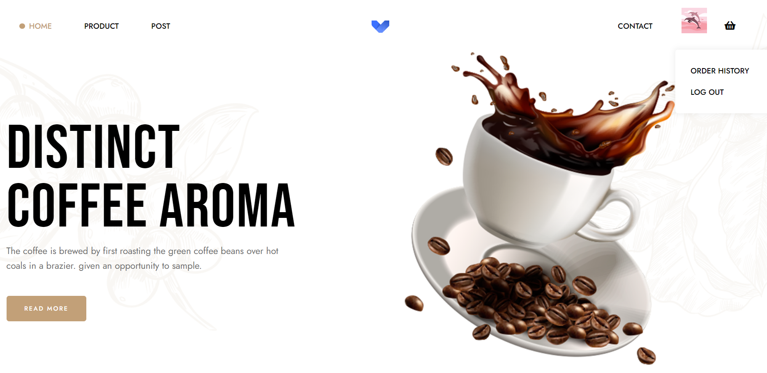

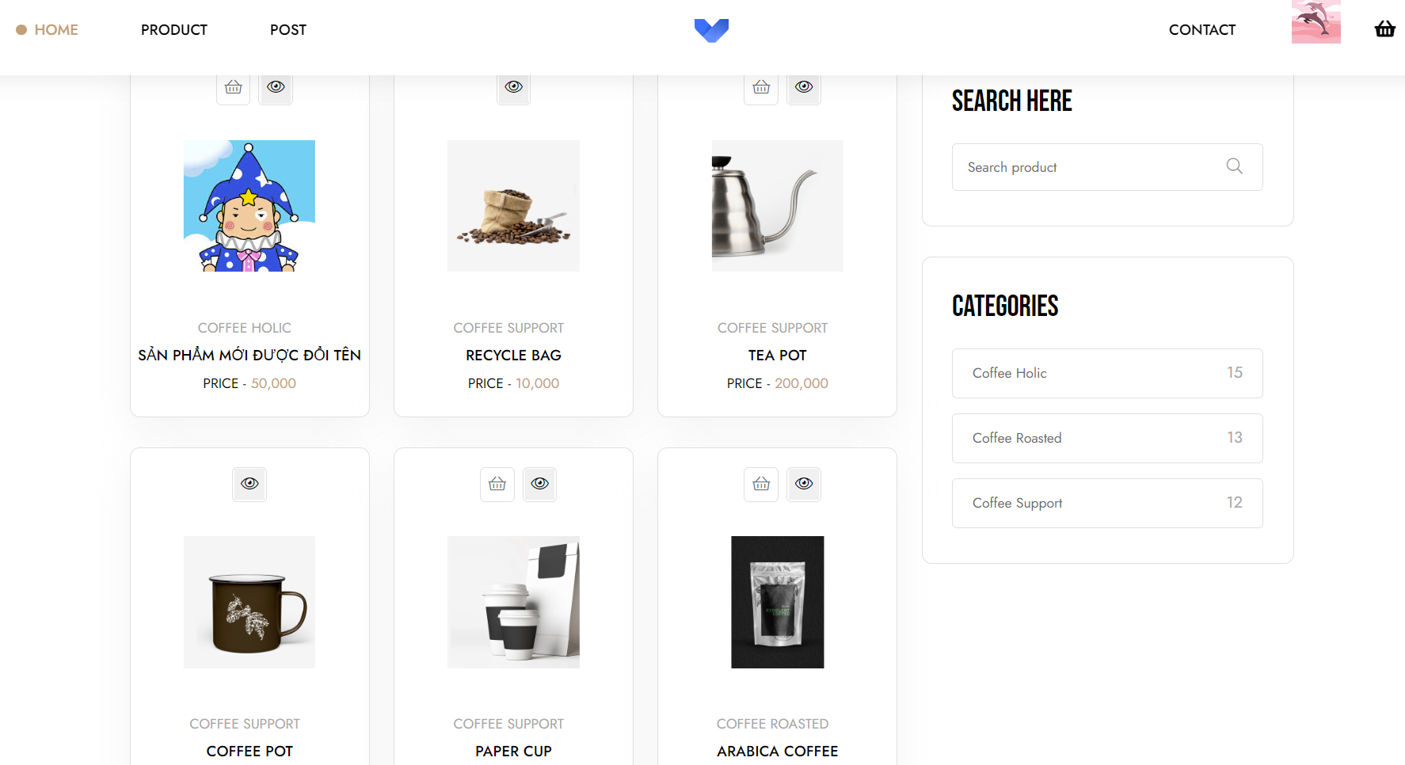

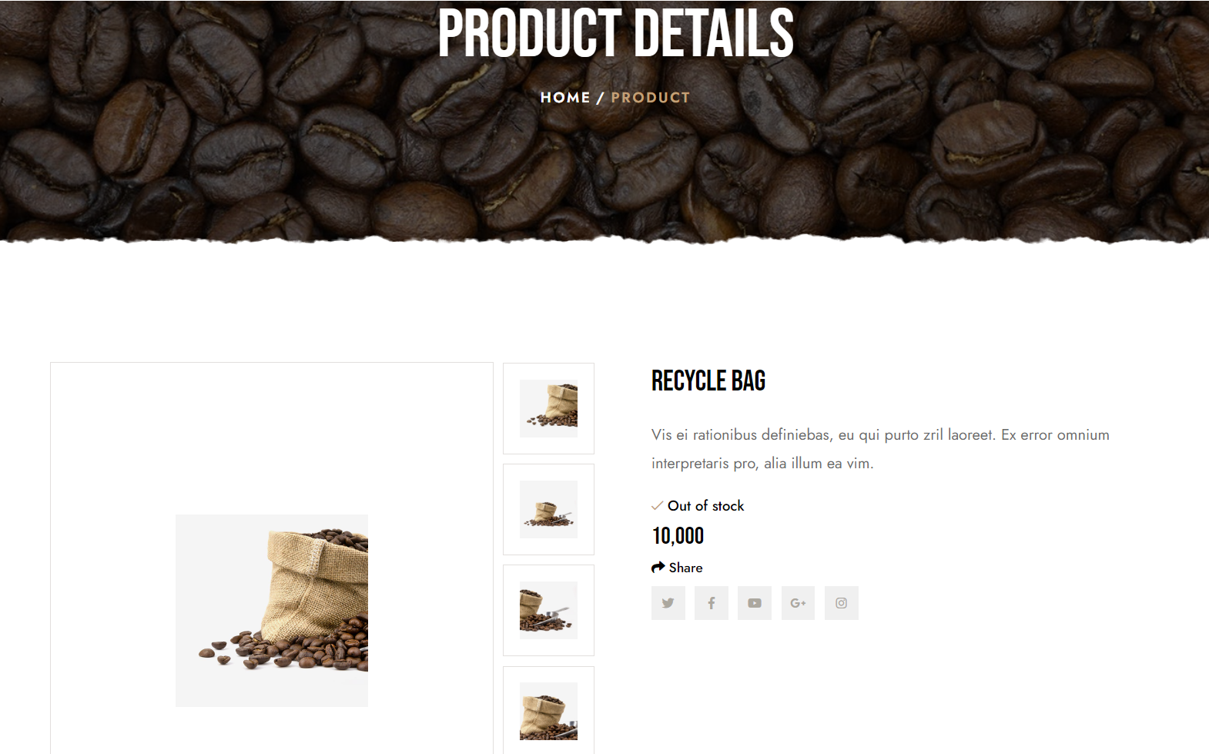

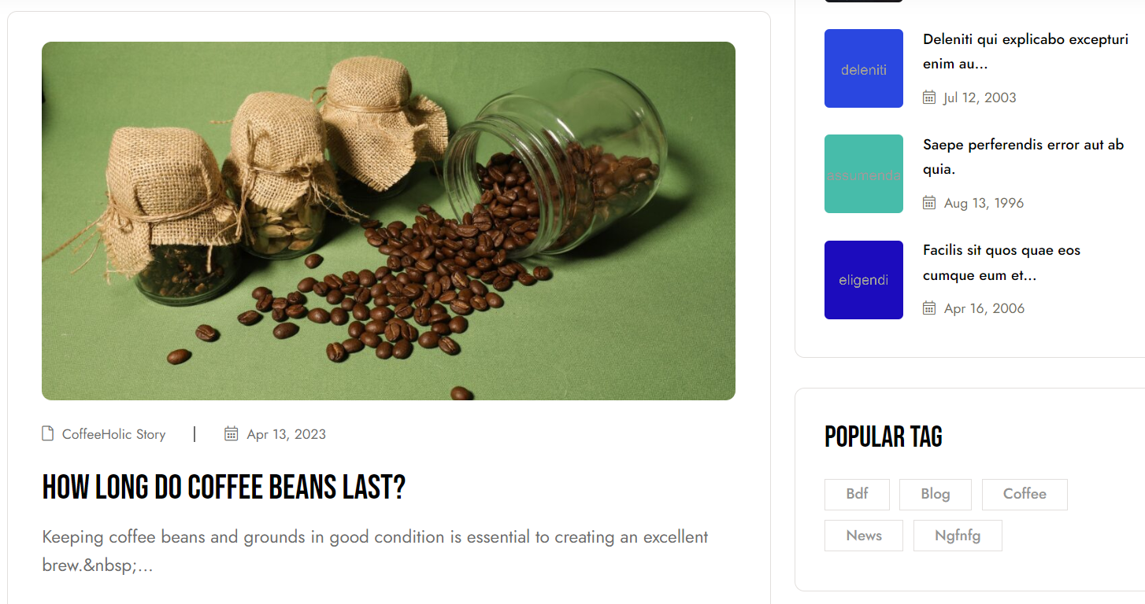

TÀI LIỆU THAM KHẢO

[1] "Building the Internet of Things: Implement New Business Models, Disrupt Competitors, Transform Your Industry" by Maciej Kranz, 2016.

[2] "Everybody Lies: Big Data, New Data, and What the Internet Can Tell Us About Who We Really Are" by Seth Stephens-Davidowitz, 2017.

[3] "A Case Study in Big Data Analytics" by Author(s): R.O. Sinnott , H. Duan , Y. Sun, 2016.

[4] "How 45 Successful Companies Used Big Data Analytics to Deliver Extraordinary Results" by Bernard Marr, 2016.